|  |
| --- |
| HỌC VIỆN KỸ THUẬT MẬT MÃ  **KHOA CÔNG NGHỆ THÔNG TIN**  Logo HvKTMM  **BÁO CÁO MÔN HỌC**  **THỰC TẬP CƠ SỞ**  **ĐỀ TÀI**: PHÁT TRIỂN MẠNG XÃ HỘI TRÊN NỀN TẢNG WEBSITE  Nhóm sinh viên thực hiện:  **Hoàng Văn Tân – CT030248**  **Nguyễn Đình Trung – CT030254**  **Nguyễn Văn Chiến – CT030206**  Giảng viên hướng dẫn:  ThS. **Lê Thị Hồng Vân**  Khoa Công nghệ thông tin – Học viện Kỹ thuật Mật mã  Hà Nội, 10-2021 |

**MỤC LỤC**

DANH MỤC HÌNH VẼ 3

DANH MỤC BẢNG BIỂU 4

LỜI CẢM ƠN 5

LỜI MỞ ĐẦU 6

CHƯƠNG 1. CƠ SỞ LÝ THUYẾT 7

1.1 Tổng quan về ngôn ngữ và các công cụ hỗ trợ 7

1.1.1 Một số ngôn ngữ thông dụng 7

1.1.2 Một số thư viện hỗ trợ 11

1.2 Tổng quan về cơ sở dữ liệu MongoDB 14

1.2.1 Cơ sở dữ liệu MongoDB 14

1.2.2 Các thành phần trong MongoDB 15

CHƯƠNG 2. PHÂN TÍCH VÀ THIẾT KẾ XÂY DỰNG HỆ THỐNG 17

2.1 Khảo sát yêu cầu hệ thống 17

2.2 Phân tích Website 19

2.2.1 Phân tích yêu cầu của người dùng 19

2.2.2 Các chức năng của website 19

2.3 Thiết kế hệ thống 20

2.3.1 Thiết kế các biểu đồ 20

2.3.2 Thiết kế cơ sở dữ liệu 33

2.4 Xây dựng Website 35

2.4.1 Xây dựng giao diện 35

2.4.2 Xây dựng các chức năng 38

CHƯƠNG 3. THỰC NGHIỆM VÀ ĐÁNH GIÁ 44

3.1 Kết quả thực nghiệm 44

3.2 Đánh giá về website 48

3.2.1 Đánh giá website 48

3.2.2 Hướng phát triển 49

KẾT LUẬN 50

TÀI LIỆU THAM KHẢO 51

DANH MỤC HÌNH VẼ

Hình 1. 1 Ngôn ngữ HTML 7

Hình 1. 2 Ngôn ngữ CSS 8

Hình 1. 3 Ngôn ngữ JavaScript 9

Hình 1. 4 Ngôn ngữ NodeJs 10

Hình 1. 5 Framework Express JS 11

Hình 1. 6 Thư viện ReactJS 12

Hình 1. 7 Hình ảnh Socket.io 13

Hình 1. 8 Hình ảnh MongoDB 15

Hình 2. 1 Hình ảnh Thống kê người dùng trên các mạng xã hội 18

Hình 2. 2 Hình ảnh Thống kê người dùng mạng xã hội tại Việt Nam 19

Hình 2. 3 Biểu đồ tuần tự chức năng đăng ký 22

Hình 2. 4 Biểu đồ tuần tự chức năng đăng nhập 23

Hình 2. 5 Biểu đồ tuần tự quản lý thông tin 25

Hình 2. 6 Biểu đồ tuần tự thêm bài viết 26

Hình 2. 7 Biểu đồ tuần tự xóa bài viết 27

Hình 2. 8 Biểu đồ tuần tự chức năng thả cảm xúc 29

Hình 2. 9 Biểu đồ tuần tự chức năng bình luận bài viết 30

Hình 2. 10 Biểu đồ tuần tự chức năng chia sẻ 31

Hình 2. 11 Biểu đồ tuần tự chức năng tìm kiếm 32

Hình 2. 12 Biểu đồ tuần tự chức năng theo dõi 33

Hình 2. 13 Biểu đồ tuần tự chức năng nhắn tin 34

Hình 2. 14 Hình ảnh Giao diện Login 37

Hình 2. 15 Hình ảnh Giao diện Register 37

Hình 2. 16 Hình ảnh Giao diện trang chủ 38

Hình 2. 17 Hình ảnh Giao diện trang tin nhắn 38

Hình 2. 18 Hình ảnh Giao diện thông tin cá nhân 39

Hình 2. 19 Hình ảnh Giao diện thông báo 39

Hình 2. 20 Hình ảnh Chức năng đăng nhập 40

Hình 2. 21 Hình ảnh Chức năng đăng ký 40

Hình 2. 22 Hình ảnh Chức năng đăng bài viết 41

Hình 2. 23 Hình ảnh Chức năng tìm kiếm người dùng 41

Hình 2. 24 Hình ảnh Chức năng nhắn tin 42

Hình 2. 25 Hình ảnh Chức năng chỉnh sửa thông tin cá nhân 42

Hình 2. 26 Hình ảnh Chức năng chia sẻ bài viết 43

Hình 2. 27 Hình ảnh Chức năng bình luận và thả cảm xúc bài viết 43

Hình 2. 28 Hình ảnh Chức năng theo dõi/hủy theo dõi 43

Hình 2. 29 Hình ảnh Chức năng thông báo 44

Hình 3. 1 Thực nghiệm đăng ký 45

Hình 3. 2 Thực nghiệm đăng nhập 46

Hình 3. 3 Thực nghiệm trang chủ 47

Hình 3. 4 Thực nghiệm trang thông tin cá nhân 47

Hình 3. 5 Thực nghiệm chỉnh sửa thông tin cá nhân 48

Hình 3. 6 Thực nghiệm trang nhắn tin 48

Hình 3. 7 Thực nghiệm chức năng gọi điện 49

Hình 3. 8 Thực nghiệm chế độ ban đêm 49

DANH MỤC BẢNG BIỂU

Bảng 2. 1 Đặc tả Use Case chức năng Đăng ký 20

Bảng 2. 2 Đặc tả usecase đăng nhập 21

Bảng 2. 3 Đặc tả usecase quản lý thông tin cá nhân 23

Bảng 2. 4 Bảng Đặc tả usecase thêm bài viết 24

Bảng 2. 5 Bảng Đặc tả usecase xóa bài viết 25

Bảng 2. 6 Bảng Đặc tả usecase thả cảm xúc 27

Bảng 2. 7 Bảng Đặc tả usecase bình luận bài viết 28

Bảng 2. 8 Bảng Đặc tả usecase chia sẻ bài viết 29

Bảng 2. 9 Bảng Đặc tả usecase tìm kiếm người dùng 30

Bảng 2. 10 Bảng Đặc tả usecase theo dõi 31

Bảng 2. 11 Bảng Đặc tả usecase nhắn tin 32

Bảng 2. 12 Bảng User 33

Bảng 2. 13 Bảng Post 34

Bảng 2. 14 Bảng Chat 34

Bảng 2. 15 Bảng Notify 34

Bảng 2. 16 Bảng Chat 35

Bảng 2. 17 Bảng Message 35

LỜI CẢM ƠN

Chúng em xin chân thành cảm ơn cô Lê Thị Hồng Vân trong khoa công nghệ thông tin đã tận tình chỉ bảo và giúp đỡ chúng em trong thời gian làm đề tài.

Do thời gian, tài liệu và trình độ còn hạn chế nên không thể tránh khỏi những thiếu sót trong quá trình làm đề tài. Nhóm em mong được sự chỉ dẫn và góp ý của cô và các bạn.

# LỜI MỞ ĐẦU

Ngày nay, ứng dụng công nghệ thông tin và việc tin học hóa được xem là một trong những yếu tố mang tính quyết định trong hoạt động của các tổ chức, các công ty. Nó đóng vai trò hết sức quan trọng trong việc đổi mới làm tăng giá trị tạo ra những bước đột phá mới. Cùng với sự phát triển không ngừng về khoa học máy tính và mạng điện tử, công nghệ thông tin đã đạt được rất nhiều thành tựu lớn. Mạng internet là một trong những sản phẩm có giá trị lớn và là nền tảng chính trong việc truyền tải, trao đổi thông tin và thanh toán trên toàn cầu.

Nhu cầu trao đổi, chia sẻ thông tin ngày càng cao. Việc tạo ra các diễn đàn, các nền tảng mạng xã hội để cập nhật thông tin, học hỏi lẫn nhau là hoàn toàn thiết yếu. Chính vì vậy từ những ý tưởng đó chúng em muốn tạo ra một website mạng xã hội để mọi người trên thế giới có thể chia sẻ, cập nhật thông tin mới trong cuộc sống.

Với đề tài “**Thiết kế và xây dựng Website mạng xã hội**”, chúng em xây dựng các chức năng cơ bản của một website mạng xã hội như: tạo bài viết, chia sẻ bài viết, thực hiện các tương tác bình luận bài viết, nhắn tin giao lưu học hỏi … Qua đề tài chúng em sẽ vận dụng kỹ năng, cách giải quyết vấn đề mới. Bến cạnh đó chúng em sẽ ứng dụng các công nghệ, ngôn ngữ, thư viện để phục vụ trong quá trình thiết kế website.

Mục tiêu đạt được sau khi hoàn thành đề tài này:

* Hiểu rõ cấu trúc, thành phần của một website mạng xã hội.
* Thiết kế thành công website với các tính năng chung.
* Xây dựng được hệ thống chat realtime.

Sử dụng các ngôn ngữ, thư viện: HTML, CSS, JAVASCRIPT, NODEJS, MONGODB…

Con người sẽ có nhiều nền tảng, diễn đàn giao lưu, học hỏi, kết bạn chia sẻ những kiến thức bổ ích, lan tỏa những năng lượng tích cực.

Việc liên lạc giữa người với người sẽ dễ dàng hơn, thuận tiện hơn so với nhắn tín điện thoại…

# CƠ SỞ LÝ THUYẾT

## Tổng quan về ngôn ngữ và các công cụ hỗ trợ

### Một số ngôn ngữ thông dụng

#### Ngôn ngữ HTML

HTML (viết tắt của từ Hypertext Markup Language, hay là "Ngôn ngữ Đánh dấu Siêu văn bản") là một [ngôn ngữ đánh dấu](https://vi.wikipedia.org/wiki/Ngôn_ngữ_đánh_dấu) được thiết kế ra để tạo nên các [trang web](https://vi.wikipedia.org/wiki/Website) trên World Wide Web. Nó có thể được trợ giúp bởi các công nghệ như [CSS](https://vi.wikipedia.org/wiki/CSS) và các ngôn ngữ kịch bản giống như [JavaScript](https://vi.wikipedia.org/wiki/JavaScript).

Các [trình duyệt web](https://vi.wikipedia.org/wiki/Trình_duyệt_web) nhận tài liệu HTML từ một [web server](https://vi.wikipedia.org/wiki/Máy_chủ_web) hoặc một kho lưu trữ cục bộ và [render](https://vi.wikipedia.org/w/index.php?title=Browser_engine&action=edit&redlink=1) tài liệu đó thành các trang web đa phương tiện. HTML mô tả cấu trúc của một [trang web](https://vi.wikipedia.org/wiki/Trang_web) về mặt ngữ nghĩa và các dấu hiệu ban đầu được bao gồm cho sự xuất hiện của tài liệu.

Các [phần tử HTML](https://vi.wikipedia.org/wiki/Phần_tử_HTML) là các khối xây dựng của các trang HTML. Với cấu trúc HTML, hình ảnh và các đối tượng khác như biểu mẫu tương tác có thể được nhúng vào trang được hiển thị. HTML cung cấp một phương tiện để tạo tài liệu có cấu trúc bằng cách biểu thị ngữ nghĩa cấu trúc cho văn bản như headings, paragraphs, lists, [links](https://vi.wikipedia.org/wiki/Siêu_liên_kết), quotes và các mục khác. Các phần tử HTML được phân định bằng các tags, được viết bằng dấu ngoặc nhọn. Các tags như <img /> và <input /> giới thiệu trực tiếp nội dung vào trang. Các tags khác như <p> bao quanh và cung cấp thông tin về văn bản tài liệu và có thể bao gồm các thẻ khác làm phần tử phụ. Các trình duyệt không hiển thị các thẻ HTML, nhưng sử dụng chúng để diễn giải nội dung của trang.

Hiện nay, phiên bản mới nhất của HTML là HTML5 với nhiều tính năng ưu việt so với các phiên bản cũ HTML cải tiến khá nhiều đặc biệt hỗ trợ mạnh mẽ các phần tử multimedia mà không cần các plugin. HTML5 mạnh mẽ hơn rất nhiều không chỉ về tốc độ và độ thích ứng cao mà còn về khả năng hỗ trợ API (Application Programming Interface - giao diện lập trình ứng dụng) và DOM (Document Object Model – các đối tượng thao tác văn bản).

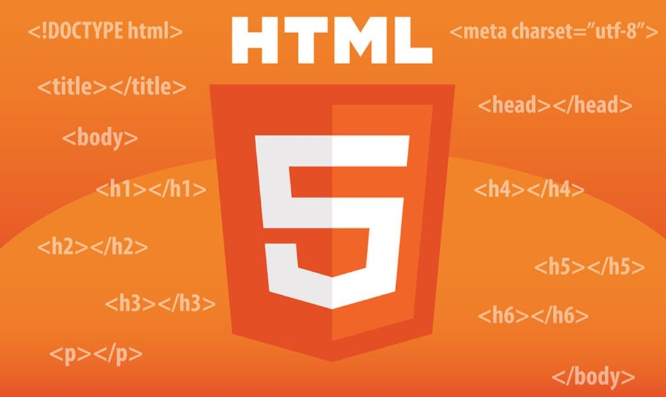

Hình 1. 1 Ngôn ngữ HTML

#### Ngôn ngữ CSS

CSS (Cascading Style Sheets) là một ngôn ngữ định kiểu được sử dụng để mô tả bản trình bày của một tài liệu được viết bằng HTML hoặc XML (bao gồm các phương thức XML như SVG, MathML hoặc XHTML). CSS mô tả các phần tử sẽ được hiển thị trên màn hình, trên giấy, trong lời nói hoặc trên các phương tiện khác.

CSS là một trong những ngôn ngữ cốt lõi của web mở và được chuẩn hóa trên các trình duyệt Web theo các bộ thông số kỹ thuật của W3C. Trước đây, việc phát triển các phần khác nhau của đặc tả CSS đã được thực hiện đồng bộ, cho phép tạo phiên bản cho các đề xuất mới nhất. CSS được sử dụng để tạo kiểu và bố cục các trang web – ví dụ: để thay đổi phông chữ, màu sắc, kích thước và khoảng cách của nội dung, chia nó thành nhiều cột hoặc thêm hoạt ảnh và các tính năng khác.

CSS khi sử dụng có thể viết trực tiếp xen lẫn vào mã HTML hoặc tham chiếu từ một file css riêng biệt. Hiện nay CSS thường được viết riêng thành một tập tin với mở rộng là “.css”. Chính vì vậy mà các trang web có sử dụng CSS thì mã HTML sẽ trở nên ngắn gọn hơn. Ngoài ra có thể sử dụng một tập tin CSS đó cho nhiều website tiết kiệm rất nhiều thời gian và công sức. Một đặc điểm quan trọng là tính kế thừa của CSS do đó sẽ giảm được số lượng dòng code mà vẫn đạt được yêu cầu. Tuy nhiên, đối với CSS thì các trình duyệt hiểu theo kiểu riêng của nó. Do vậy, việc trình bày một nội dung trên các trình duyệt khác nhau là không thống nhất. CSS cung cấp hàng trăm thuộc tính trình bày dành cho các đối tượng với sự sáng tạo cao trong việc kết hợp các thuộc tính giúp mang lại nhiều hiệu quả.

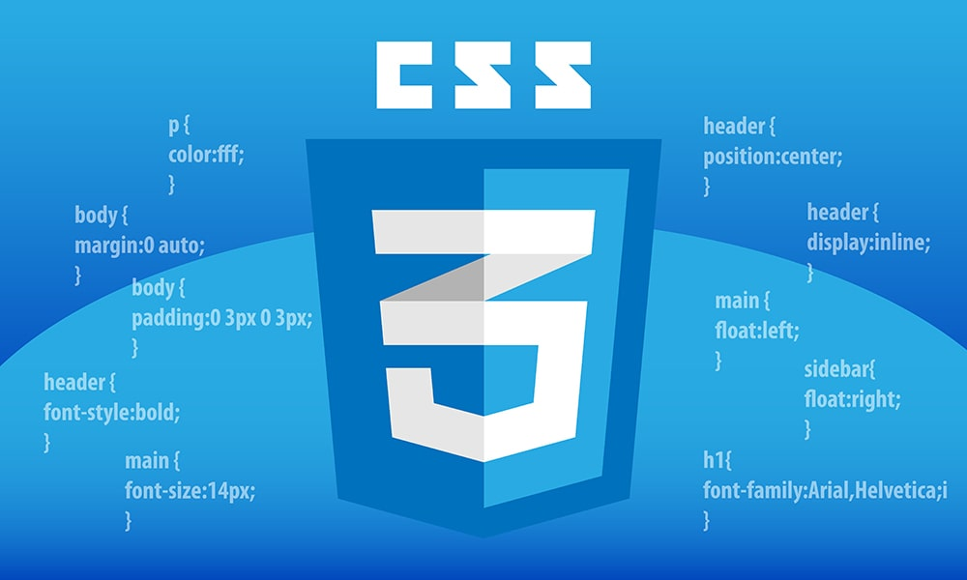

Hình 1. 2 Ngôn ngữ CSS

#### Ngôn ngữ Javascipt

JavaScript là một ngôn ngữ lập trình động được sử dụng để phát triển web, trong các ứng dụng web, để phát triển trò chơi, v.v. Nó cho phép triển khai các tính năng động trên các trang web không thể thực hiện được chỉ với HTML và CSS. Javascript được tích hợp và nhúng trong HTML và giúp cho website trở nên sống động hơn. Đây là dạng ngôn ngữ theo kịch bản, được hình thành dựa trên chính đối tượng phát triển có sẵn hoặc đơn giản là tự định nghĩa ra. Javascript cho phép bạn kiểm soát các hành vi của trang web tốt hơn so với việc chỉ sử dụng mỗi HTML. Có thể kể đến một vài ứng dụng thực tiễn cực kỳ quen thuộc của Javascript như slideshow, pop-up quảng cáo hay tính năng autocomplete của Google, … chúng đều được viết bằng ngôn ngữ Javascript. JavaScript, theo phiên bản hiện hành, là một [ngôn ngữ lập trình thông dịch](https://vi.wikipedia.org/wiki/Interpreted_language) được phát triển từ các ý niệm [nguyên mẫu](https://vi.wikipedia.org/wiki/Lập_trình_dựa_trên_nguyên_mẫu). Ngôn ngữ này được dùng rộng rãi cho các [trang web](https://vi.wikipedia.org/wiki/Website) (phía người dùng) cũng như phía máy chủ (với Node.js). Giống Java, JavaScript có cú pháp tương tự ngôn ngữ lập trình C. “.js” là phần mở rộng thường được dùng cho tập tin mã nguồn JavaScript.



Hình 1. 3 Ngôn ngữ JavaScript

#### Tổng quan về Nodejs

Nodejs là một **nền tảng** (Platform) phát triển độc lập được xây dựng ở trên Javascript Runtime của Chrome mà chúng ta có thể xây dựng được các ứng dụng mạng một cách nhanh chóng và dễ dàng mở rộng.

Nodejs được xây dựng và phát triển từ năm 2009, bảo trợ bởi công ty Joyent, trụ sở tại California, Hoa Kỳ.

Phần Core bên dưới của Nodejs được viết hầu hết bằng C++ nên cho tốc độ xử lý và hiệu năng khá cao.

Nodejs tạo ra được các ứng dụng có tốc độ xử lý nhanh, realtime thời gian thực.

Nodejs áp dụng cho các sản phẩm có lượng truy cập lớn, cần mở rộng nhanh, cần đổi mới công nghệ, hoặc tạo ra các dự án Startup nhanh nhất có thể.

Rõ ràng, không phải cứ hot và mới là Nodejs làm gì cũng tốt, ví dụ như một ứng dụng cần tính ổn định cao, logic phức tạp thì các ngôn ngữ PHP hay Ruby… vẫn là sự lựa chọn tốt hơn. Còn dưới đây là những ứng dụng có thể và nên viết bằng Nodejs:

* **Websocket server:** Các máy chủ web socket như là Online Chat, Game Server…
* **Fast File Upload Client:** là các chương trình upload file tốc độ cao.
* **Ad Server:** Các máy chủ quảng cáo.
* **Cloud Services:** Các dịch vụ đám mây.
* **RESTful API:** đây là những ứng dụng mà được sử dụng cho các ứng dụng khác thông qua API.
* **Any Real-time Data Application:** bất kỳ một ứng dụng nào có yêu cầu về tốc độ thời gian thực. Micro Services: Ý tưởng của micro services là chia nhỏ một ứng dụng lớn thành các dịch vụ nhỏ và kết nối chúng lại với nhau. Nodejs có thể làm tốt điều này.



Hình 1. 4 Ngôn ngữ NodeJs

### Một số thư viện hỗ trợ

#### Tổng quan về Express js

**Expressjs** là một framework được xây dựng trên nền tảng của **Nodejs**. Nó cung cấp các tính năng mạnh mẽ để phát triển web hoặc mobile. **Expressjs** hỗ trợ các method HTTP và midleware tạo ra API vô cùng mạnh mẽ và dễ sử dụng.

*Tổng hợp một số chức năng chính của Expressjs như sau:*

* Thiết lập các lớp trung gian để trả về các HTTP request.
* Define router cho phép sử dụng với các hành động khác nhau dựa trên phương thức HTTP và URL.
* Cho phép trả về các trang HTML dựa vào các tham số.



Hình 1. 5 Framework Express JS

#### Thư viện ReactJS

ReactJS là một thư viện JavaScript mã nguồn mở được thiết kế bởi Facebook để tạo ra những ứng dụng web hấp dẫn, nhanh và hiệu quả với mã hóa tối thiểu. Mục đích cốt lõi của ReactJS không chỉ khiến cho trang web phải thật mượt mà còn phải nhanh, khả năng mở rộng cao và đơn giản.

Sức mạnh của nó xuất phát từ việc tập trung vào các thành phần riêng lẻ. Chính vì vậy, thay vì làm việc trên toàn bộ ứng dụng web, ReactJS cho phép một developer có thể phá vỡ giao diện người dùng phức tạp thành các thành phần đơn giản hơn.

* Tính năng React:

**JSX** – JSX là phần mở rộng cú pháp JavaScript. Không nhất thiết phải sử dụng JSX trong phát triển React, nhưng nó được khuyến khích.

**Các thành phần** – React là tất cả về các thành phần. Bạn cần nghĩ mọi thứ như một thành phần. Điều này sẽ giúp bạn duy trì mã khi làm việc trên các dự án quy mô lớn hơn.

**Luồng dữ liệu một chiều và Flux** – React triển khai luồng dữ liệu một chiều giúp bạn dễ dàng suy luận về ứng dụng của mình. Flux là một mẫu giúp giữ dữ liệu của bạn không theo hướng.

**Giấy phép** – React được cấp phép theo Facebook Inc. Tài liệu được cấp phép theo CC BY 4.0.

* Ưu điểm của React

Sử dụng DOM ảo là một đối tượng JavaScript. Điều này sẽ cải thiện hiệu suất ứng dụng, vì DOM ảo JavaScript nhanh hơn DOM thông thường.

Có thể được sử dụng trên máy khách và máy chủ cũng như với các khuôn khổ khác.

Các mẫu thành phần và dữ liệu cải thiện khả năng đọc, giúp duy trì các ứng dụng lớn hơn.



Hình 1. 6 Thư viện ReactJS

#### Tổng quan về Socket IO

Khi truy cập vào 1 trang web hoặc ứng dụng bất kỳ thì việc giao tiếp giữa máy chủ (Server) và máy khách (Client) là việc rất quan trọng. Để máy chủ và máy khách có thể nhận biết được sự thay đổi của đối phương thì cần sử dụng những cách thức như AJAX, long-polling, short-polling, & HTML5 server-sent events,..Việc sử dụng cách giao tiếp bằng những công cụ kể trên tồn tại nhiều nhược điểm trong đó có thể kể đến là kết quả trả về chậm và tốn rất nhiều tài nguyên.

Để khắc phục những nhược điểm này, công cụ socket.io ra đời để giúp cho việc giao tiếp giữa Server và Client diễn ra tức khắc và chiếm ít tài nguyên nhất.

**Socket io là gì?** Nó được xem là 1 module trong Node.js được nhà sáng chế tạo ra và phát triển từ năm 2010. Mục đích lớn nhất của Socket io là để tạo môi trường giao tiếp thuận lợi trên Internet giúp trả về các giá trị thực ngay tại thời điểm giao tiếp giữa các bên với nhau (thường là giữa server và client).

Việc giao tiếp 2 chiều giữa máy khách và máy chủ được thực hiện bởi socket io khi và chỉ khi máy khách có module này trong trình duyệt và máy chủ cũng đã tích hợp sẵn gói socket io. Các ứng dụng sử dụng socket io thường đòi hỏi tốc độ phản hồi ngay lập tức. Một số ví dụ điển hình như xổ số, trực tiếp bóng đá, chat…

Cần phải nói thêm rằng socket io không phải là 1 ngôn ngữ, vì vậy nó phải được sử dụng kết hợp với những ngôn ngữ khác như php, [asp.net](http://asp.net/), nodejs,..

* Ưu điểm của Socket IO
* Bảo mật cao
* Kết nối tự động
* Mã hóa nhị phân
* Cho phép tạo kênh và phòng



Hình 1. 7 Hình ảnh Socket.io

## Tổng quan về cơ sở dữ liệu MongoDB

### Cơ sở dữ liệu MongoDB

**MongoDB** là một database hướng tài liệu (document), một dạng NoSQL database. Vì thế, MongoDB sẽ tránh cấu trúc table-based của relational database để thích ứng với các tài liệu như JSON có một schema rất linh hoạt gọi là BSON. [**MongoDB**](https://topdev.vn/viec-lam-it/mongodb-kt90) sử dụng lưu trữ dữ liệu dưới dạng Document JSON nên mỗi một collection sẽ các các kích cỡ và các document khác nhau. Các dữ liệu được lưu trữ trong document kiểu JSON nên truy vấn sẽ rất nhanh.

* **Các đặc điểm nổi trội là:**
* Mongodb chính là một database hướng tài liệu, nên khi đó mọi dữ liệu sẽ được lưu trữ trong document theo kiểu JSON thay vì lưu theo dạng bảng như CSDL quan hệ nên việc truy cập vấn sẽ nhanh chóng hơn.
* Với các CSDL quan hệ thì chúng ta sẽ có khái niệm bảng, khi đó các cơ sở dữ liệu quan hệ sẽ sử dụng các bảng để có thể lưu trữ dữ liệu, còn với Mongodb thì bạn cần phải sử dụng khái niệm collection thay cho bảng.
* Mongodb chính là một hệ quản trị cơ sở dữ liệu mà trong đó mã nguồn mở là CSDL thường thuộc NoSql và được hàng triệu người sử dụng.
* So với RDBMS thì trong Mongodb collection thường sẽ ứng với table, còn document sẽ tương ứng với row. MongoDB sẽ sử dụng các document để thay cho row trong RDBMS.
* Với các collection có trong Mongodb thường sẽ được cấu trúc rất linh hoạt nên nó cho phép các dữ liệu được lưu trữ mà không cần phải tuân theo bất kỳ một cấu trúc nhất định nào.
* Các thông tin có liên quan đều sẽ được lưu trữ cùng với nhau để người dùng có thể truy cập truy vấn nhanh hơn thông qua các ngôn ngữ truy vấn Mongodb.
* **Ưu điểm của MongoDB:**
* Dữ liệu lưu trữ phi cấu trúc, không có tính ràng buộc, toàn vẹn nên tính sẵn sàng cao, hiệu suất lớn và dễ dàng mở rộng lưu trữ.
* Dữ liệu được caching (ghi đệm) lên RAM, hạn chế truy cập vào ổ cứng nên tốc độ đọc và ghi cao.
* **Nhược điểm của MongoDB:**
* Không ứng dụng được cho các mô hình giao dịch nào có yêu cầu độ chính xác cao do không có ràng buộc.
* Không có cơ chế transaction (giao dịch) để phục vụ các ứng dụng ngân hàng.
* Dữ liệu lấy RAM làm trọng tâm hoạt động vì vậy khi hoạt động yêu cầu một bộ nhớ RAM lớn.
* Mọi thay đổi về dữ liệu mặc định đều chưa được ghi xuống ổ cứng ngay lập tức vì vậy khả năng bị mất dữ liệu từ nguyên nhân mất điện đột xuất là rất cao.

### Các thành phần trong MongoDB

Dưới đây là một vài thuật ngữ phổ biến được sử dụng trong MongoDB:

* _id: là trường bắt buộc phải có trong mỗi Document. Trường này biểu diễn các giá trị duy nhất cho từng Document. Vì nó là bắt buộc nên nếu chẳng may bạn có quên thì MongoDB sẽ tự động sinh ra cho bạn trường này.
* collection: là một tập các Documents. Một collection tương đương với một bảng được tạo bởi bất kỳ một hệ quản trị cơ sở dữ liệu quan hệ nào có thể là Oracle hay MySQL. Một collection tồn tại trong cơ sở dữ liệu và nó không có bất kỳ một loại cấu trúc nào.
* Cursor: là con trỏ trỏ tới tập kết quả của một tập truy vấn. Client có thể lặp qua một con trỏ để lấy kết quả của dữ liệu.
* Database: là một container của các collection giống như là một cơ sở dữ liệu chứa các bảng trong RDBMS. Mỗi database có một bộ các file trên hệ thống file. Server của MongoDB có thể lưu trữ được nhiều database.
* Document: là một bản ghi trong 1 collection của MongoDB tương ứng được gọi là 1 document. Document lần lượt bao gồm có tên trường và giá trị tương ứng.
* Field: là một cặp key-value. 1 Document có thể không có trường nào hoặc có thể có nhiều trường. Các trường này tương tự như các cột trong RDBMS.
* JSON: được biết đến như là một ký hiệu đối tượng JavaScript. Đây là một dạng văn bản đơn giản, dễ đọc để thể hiện dữ liệu có cấu trúc. Hiện tại JSON được hỗ trợ trong nhiều ngôn ngữ lập trình.



Hình 1. 8 Hình ảnh MongoDB

# PHÂN TÍCH VÀ THIẾT KẾ XÂY DỰNG HỆ THỐNG

## Khảo sát yêu cầu hệ thống

Tính đến tháng 7 năm 2021, mạng xã hội phổ biến nhất trên toàn thế giới là Facebook – với số người dùng vượt qua con số 2,89 tỷ. Tiếp theo, trong top 5 này vẫn thuộc về các công ty công nghệ khổng lồ ở Mỹ là Youtube, Whatsapp, Instagram, Messenger.

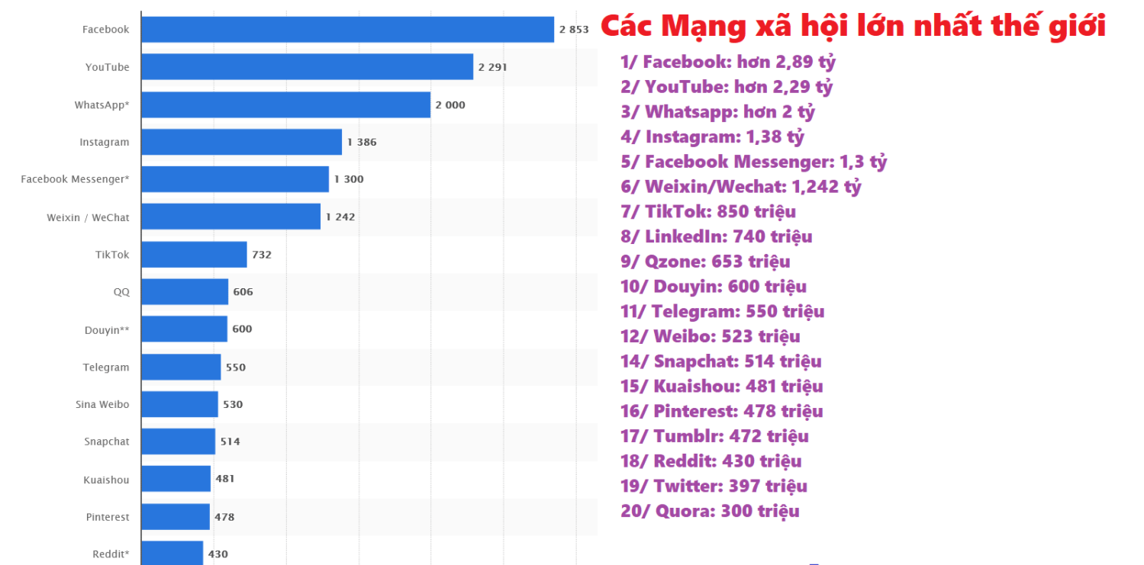

Hình 2. 1 Hình ảnh Thống kê người dùng trên các mạng xã hội

Trên thế giới có hàng trăm mạng xã hội lớn (trên một triệu người dùng), tuy nhiên các mạng xã hội thường tập trung vào một nhóm người nhất định, do đó việc tăng số người dùng thường không lớn nhanh. Tại Việt Nam, hầu hết người dùng cũng đều tham gia tất cả các mạng xã hội phổ biến nhất ở trên. Tuy nhiên nổi bật nhất và chiếm đa số vẫn là Facebook, Youtube, Instagram và mới đây nhất là Tiktok. Việc Tiktok trở nên như là hiện tượng trong giới trẻ hiện nay là khả năng tùy biến Video rất cao, dường như đang trở nên xu hướng của mạng xã hội.

Bên cạnh việc các mạng xã hội có xu hướng vì giới trẻ, thì vấn đề thương mại điện tử cũng chịu ảnh hưởng rất lớn từ các mạng xã hội này. Để có thể tận dụng hết sức mạnh của các mạng xã hội để có thể tăng sự hiện diện của sản phẩm, dịch vụ của mình trên internet. Bởi vì tại Việt Nam, đã có hơn 68,7 triệu người dùng internet.

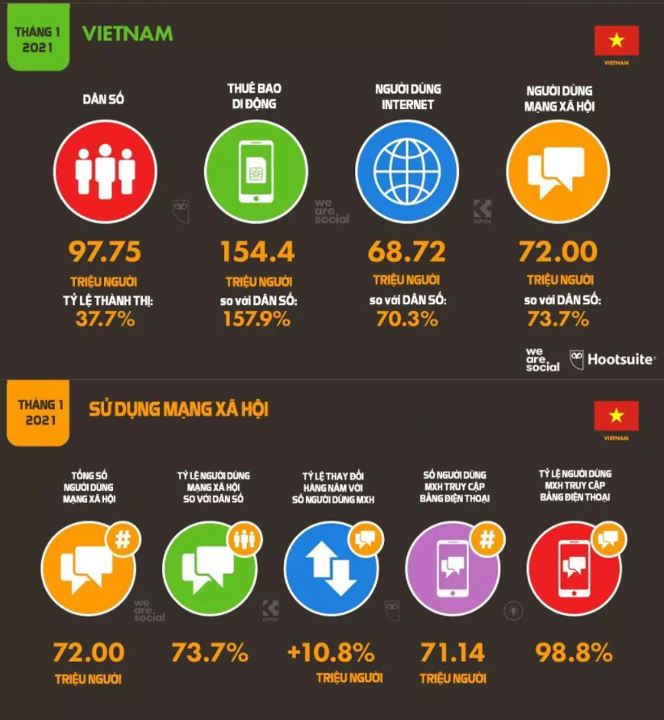

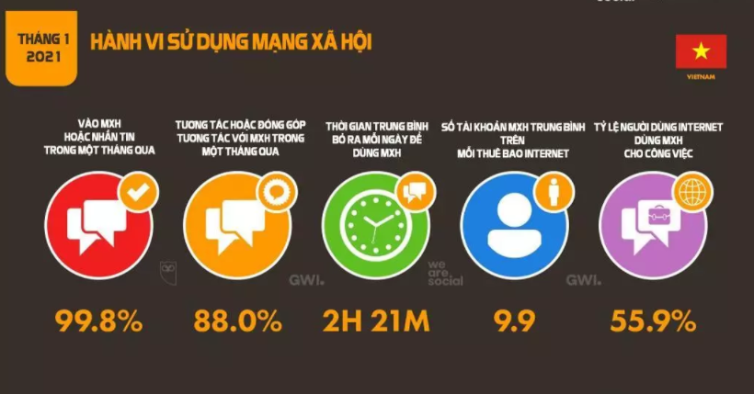

Hình 2. 2 Hình ảnh Thống kê người dùng mạng xã hội tại Việt Nam

Tại Việt Nam, Facebook vẫn đang là mạng xã hội đông thành viên nhất. Nhưng với thói quen của người dân địa phương đang thay đổi từng ngày, vị thế của Facebook sẽ còn bị lung lay dữ dội bởi TikTok hay Zalo.

Một điểm đặc biệt nữa ở thị trường Việt Nam là số người dùng mạng xã hội và số thuê bao di động có thể cao hơn dân số. Vì số điện thoại đi kèm tài khoản mạng xã hội, điều này dẫn tới một thực trạng là người Việt dùng nhiều tài khoản cho các mục đích khác nhau như công việc, gia đình, bạn bè…

Như vậy số lượng người dùng về mạng xã hội đang tăng cao qua từng năm công nghệ phát triển.

## Phân tích Website

### Phân tích yêu cầu của người dùng

* Yêu cầu của người dùng
* Giao diện dễ sử dụng và ưa nhìn
* Font chữ đơn giản, dễ nhìn, màu sắc hài hòa
* Đăng ký, đăng nhập
* Xem và thay đổi thông tin về tài khoản
* Đăng tải các bài viết, hình ảnh, video
* Thực hiện được hành động cảm xúc
* Trao đổi thông tin, nhắn tin với người khác

### Các chức năng của website

Trong phần này, chúng em sẽ viết một cách tổng quan các chức năng chính của Website mạng xã hội. Website sẽ có các chức năng đăng ký, đăng nhập, cho phép người dùng tạo mới các tài khoản các nhân để sử dụng. Mỗi một tài khoản sẽ có những thông tin riêng, chúng ta có thể xem và chỉnh sửa các thông tin này trong trang thông tin cá nhân. Chức năng đăng bài viết, hình ảnh, video cùng với đó là các chức năng lựa chọn emotion (cảm xúc), comment (bình luận) và share (chia sẻ) bài viết. Bên cạnh đó là chức năng chat (nhắn tin), gửi nhận tin nhắn là không thể thiếu được.

## Thiết kế hệ thống

### Thiết kế các biểu đồ

#### Chức năng đăng ký

Chức năng đăng ký được sử dụng khi người dùng cần tạo mới tài khoản để sử dụng ứng dụng. Cho phép sử dụng các thông tin cá nhân như tên, số điện thoại, email để tạo tài khoản mới. Hoặc người dùng có thể liên kết ngay với tài khoản google giúp tiết kiệm thời gian và việc sử dụng trở trên dễ dàng hơn. Những thông tin tài khoản này sẽ được gửi lên Server và lưu vào cơ sở dữ liệu. Quá trình hệ thống thực hiện chức năng này được mô tả như sau:

Bảng 2. 1 Đặc tả Use Case chức năng Đăng ký

|  |  |
| --- | --- |
| Use case | Đăng ký |
| Actor | User |
| Brief Description | Ca sử dụng mô tả Actor đăng ký vào hệ thống |
| Pre-condition | Actor chưa có tài khoản trước đó |
| Basic Flows | 1. Actor yêu cầu đăng ký, hệ thống hiển thị một form đăng ký cho Actor điền thông tin đăng ký(User name, password,...)  2. Actor điền thông tin đăng ký, sau đó ấn nút “Đăng ký”  3. Hệ thống kiểm tra thông tin đăng ký có tồn tại trong CSDL không. Nếu không, hệ thống xác nhận đăng ký thành công |
| Alternative Flows | * Nếu thông tin đăng ký mà Actor chưa điền có thể cho Actor điền lại hoặc hủy đăng ký. * Nếu thông tin đăng ký đã tồn tại có thể cho Actor điền lại hoặc hủy đăng ký. |
| Post-condition | Thông tin đăng ký thành công. |

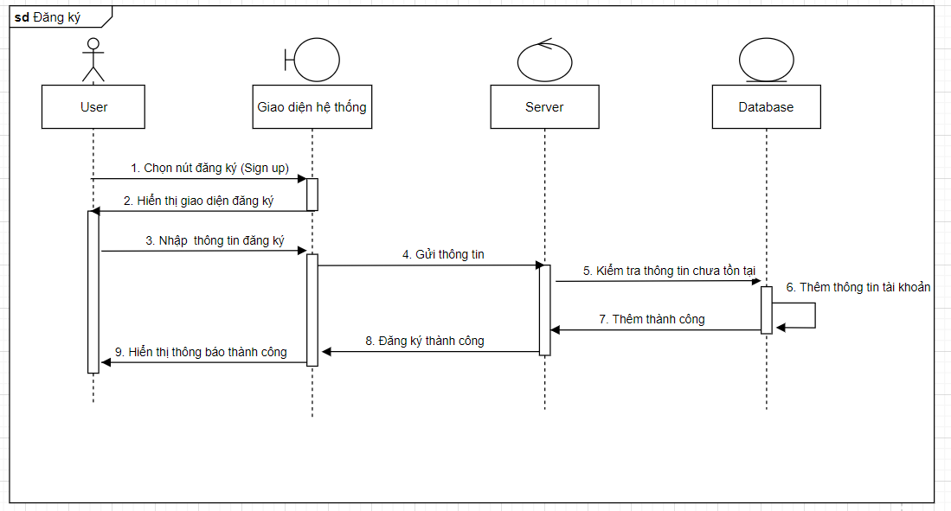

Hình 2. 3 Biểu đồ tuần tự chức năng đăng ký

#### Chức năng đăng nhập

Người dùng tiến hành đăng nhập vào hệ thống để sử dụng hệ thống. Để đăng nhập được vào hệ thống, người dùng cần phải có tài khoản từ trước đó hoặc người dùng vừa đăng ký một tài khoản mới.

Bảng 2. 2 Đặc tả usecase đăng nhập

|  |  |
| --- | --- |
| Use case | Đăng nhập |
| Actor | User |
| Brief Description | Ca sử dụng mô tả Actor đăng nhập vào hệ thống |
| Pre-condition | Actor đã có tài khoản trên hệ thống |
| Basic Flows | 1. Actor yêu cầu đăng nhập, hệ thống hiển thị một form đăng nhập cho Actor điền thông tin đăng nhập (User name, password,...)  2. Actor điền thông tin đăng nhập, sau đó ấn nút “Đăng nhập”  3. Hệ thống kiểm tra thông tin đăng nhập có tồn tại trong CSDL không. Nếu có, hệ thống xác nhận đăng nhập thành công |
| Alternative Flows | * Nếu thông tin đăng nhập mà Actor điền sai hoặc chưa điền có thể cho Actor điền lại hoặc hủy đăng nhập. * Nếu thông tin đăng nhập chưa tồn tại có thể cho Actor điền lại hoặc hủy đăng nhập. |
| Post-condition | Thông tin đăng nhập thành công. |

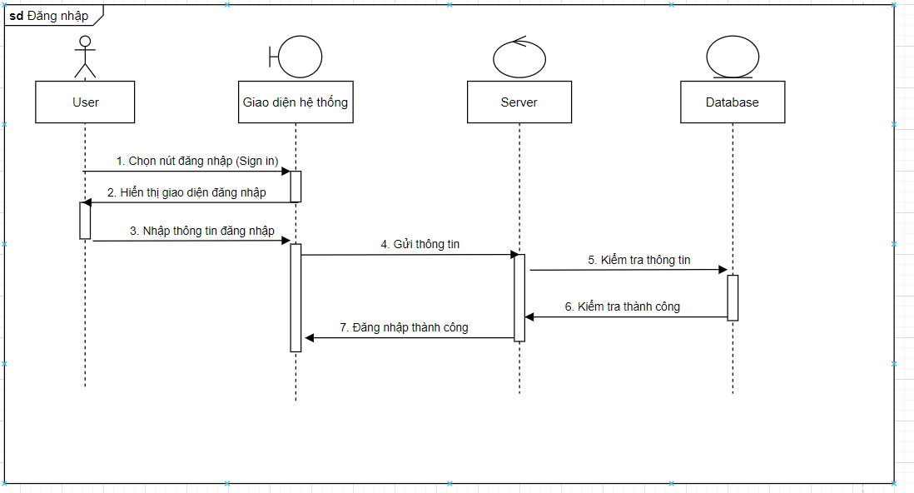

Hình 2. 4 Biểu đồ tuần tự chức năng đăng nhập

#### Chức năng quản lý thông tin cá nhân

Thông tin cá nhân là một giao diện quan trọng trong ứng dụng chat. Hiển thị cho người dùng biết các thông tin cơ bản của bản thân và người khác như tên hiển thị, email, số điện thoại… từ đó nhận dạng và dễ dàng tương tác với nhau hơn. Thông tin người dùng cũng có thể thay đổi dễ dàng, các thông tin đó sẽ được gửi lên Server và cập nhật vào cơ sở dữ liệu của hệ thống. Chi tiết về chức năng sẽ được mô tả như sau:

Bảng 2. 3 Đặc tả usecase quản lý thông tin cá nhân

|  |  |
| --- | --- |
| Use case | Hiển thị thông tin cá nhân |
| Actor | User |
| Brief Description | Ca sử dụng mô tả Actor thực hiện chức năng hiển thị thông tin cá nhân. |
| Pre-condition | Actor đã đăng nhập vào hệ thống |
| Basic Flows | 1. Actor chọn mục “ Thông tin cá nhân (Profile)” của bản thân  2. Hệ thống kiểm tra thông tin của Actor và hiển thị với các mục tương ứng.  3. Thực hiện chỉnh sửa, cập nhật thông tin như tên, hình ảnh… Nếu là tài khoản của mình, tài khoản của người khác chỉ được xem một số thông tin cho phép được xem |
|  |  |
| Post-condition | Actor hiển thị được thông tin cá nhân. |

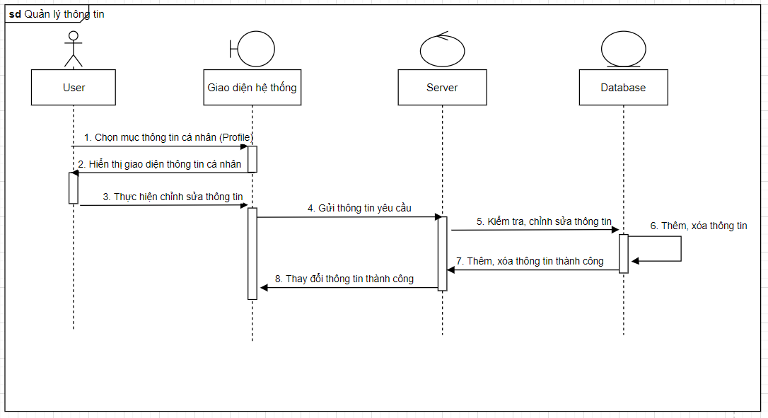

Hình 2. 5 Biểu đồ tuần tự quản lý thông tin

#### Chức năng quản lý bài viết

Trong chức năng quản lý bài viết có các tính năng thêm, xóa bài viết. Người dùng sẽ nhập thông tin như: một đoạn text, hình ảnh, video rồi nhấn đăng tải thì lập tức bài viết đã được thêm vào trên hệ thống và hiển thị trên giao diện ứng dụng web. Sau đó người dùng có thể xóa bài viết khi cảm thấy không thích hợp.

Bảng 2. 4 Bảng Đặc tả usecase thêm bài viết

|  |  |
| --- | --- |
| Use case | Thêm bài viết |
| Actor | User |
| Brief Description | Ca sử dụng mô tả Actor thực hiện chức năng thêm bài viết |
| Pre-condition | Actor đã có tài khoản trước đó và đăng nhập vào hệ thống |
| Basic Flows | 1. Trong giao diện trang chủ, Actor nhập thông tin bài viết (text, hình ảnh, video), sau đó nhấn đăng bài.  2. Hệ thống kiểm tra thông tin tài khoản và sẽ thêm các thông tin bài viết vào cơ sở dữ liệu.  3. Giao diện hệ thống sẽ cập nhật hiển thị bài viết |
|  |  |

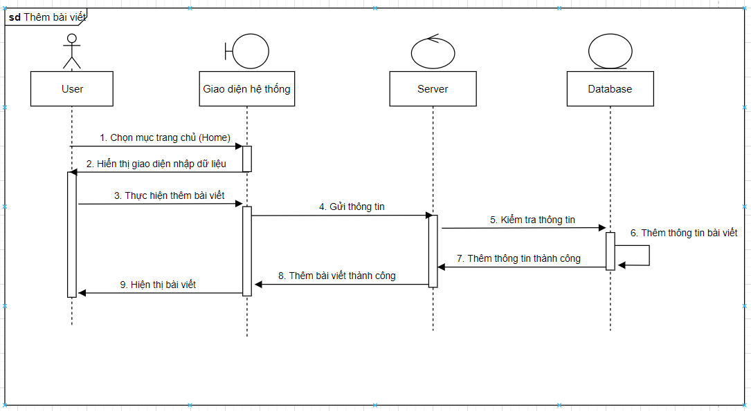

Hình 2. 6 Biểu đồ tuần tự thêm bài viết

Đặc tả usecase xóa bài viết sau khi người dùng đã thêm bài viết và cảm thấy không phù hợp:

Bảng 2. 5 Bảng Đặc tả usecase xóa bài viết

|  |  |
| --- | --- |
| Use case | Xóa bài viết |
| Actor | User |
| Brief Description | Ca sử dụng mô tả Actor thực hiện chức năng xóa bài viết |
| Pre-condition | Actor đã có tài khoản đăng nhập vào hệ thống và có bài viết trước đó |
| Basic Flows | 1. Trong giao diện trang chủ hoặc thông tin cá nhân, Actor nhấn vào icon bên cạnh bài viết rồi chọn mục xóa bài viết.  2. Hệ thống kiểm tra thông tin bài viết và thực hiện xóa dữ liệu của bài viết.  3. Giao diện hệ thống sẽ cập nhật hiển không còn bài viết. |
|  |  |

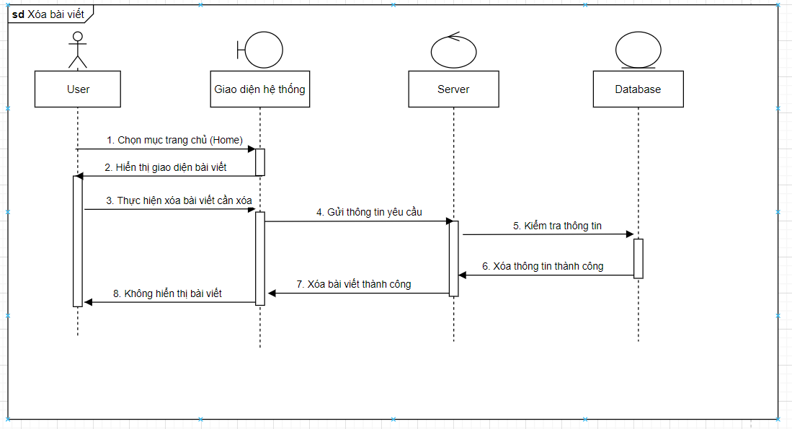

Hình 2. 7 Biểu đồ tuần tự xóa bài viết

#### Chức năng tương tác bài viết

Trong chức năng tương tác bài viết có các tính năng thả cảm xúc, bình luận, chia sẻ bài viết. Người dùng vào xem các bài viết trong trang chủ ứng dụng ứng dụng web và thực hiện tương tác với các tính năng như trên với một bài viết bất kỳ. Chi tiết các tính năng sẽ được mô tả như sau:

Bảng 2. 6 Bảng Đặc tả usecase thả cảm xúc

|  |  |  |
| --- | --- | --- |
| Use case | Thả cảm xúc | |
| Actor | User | |
| Brief Description | Ca sử dụng mô tả Actor thực hiện chức năng thả cảm xúc | |
| Pre-condition | Actor đã có tài khoản đăng nhập vào hệ thống | |
| Basic Flows | 1. Actor tập trung vào một bài viết trên bảng tin  2. Actor chỉ con trỏ chuột vào nút Thích dưới bài viết để thả cảm xúc mong muốn  3. Giao diện hệ nút thích giờ sẽ chuyển thành cảm xúc mà mình vừa thả. | |
|  | |  |

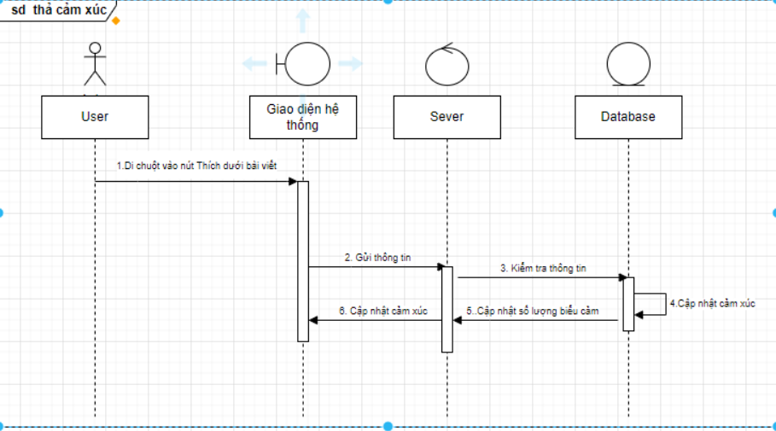

Hình 2. 8 Biểu đồ tuần tự chức năng thả cảm xúc

Bên cạnh việc thả cảm xúc với bài viết còn có bình luận đối với bài viết:

Bảng 2. 7 Bảng Đặc tả usecase bình luận bài viết

|  |  |
| --- | --- |
| Use case | Bình luận bài viết |
| Actor | User |
| Brief Description | Ca sử dụng mô tả Actor thực hiện chức năng bình luận bài viết |
| Pre-condition | Actor đã có tài khoản đăng nhập vào hệ thống |
| Basic Flows | 1. Actor tập trung vào một bài viết trên bảng tin  2. Actor nhấn vào nút Bình luận dưới bài viết  3. Actor nhập thông tin bài viết (text, hình ảnh, video), sau đó nhấn bình luận |
|  |  |

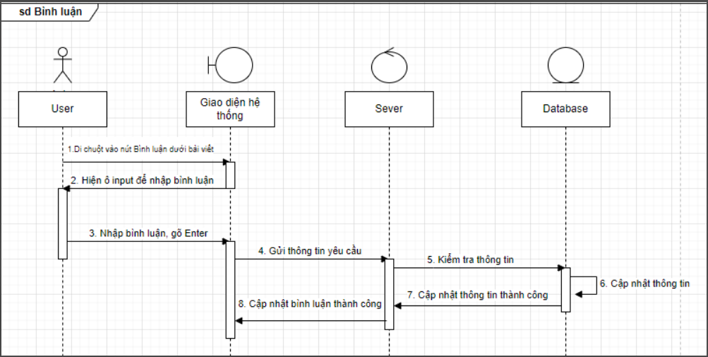

Hình 2. 9 Biểu đồ tuần tự chức năng bình luận bài viết

Đây là đặc tả tính năng chia sẻ bài viết:

Bảng 2. 8 Bảng Đặc tả usecase chia sẻ bài viết

|  |  |
| --- | --- |
| Use case | Chia sẻ bài viết |
| Actor | User |
| Brief Description | Ca sử dụng mô tả Actor thực hiện chức năng chia sẻ bài viết |
| Pre-condition | Actor đã có tài khoản đăng nhập vào hệ thống |
| Basic Flows | 1. Actor tập trung vào một bài viết trên bảng tin  2. Actor nhấn vào nút Chia sẻ dưới bài viết  3. Giao diện bảng tin sẽ cập nhật bài viết mới được chia sẻ |
|  |  |

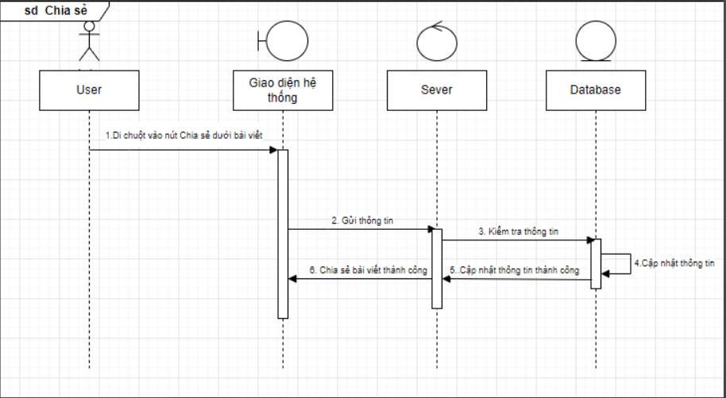

Hình 2. 10 Biểu đồ tuần tự chức năng chia sẻ

#### Chức năng tương tác với người dùng khác

Trong chức năng tương tác với người dùng thì có các tính năng như: tìm kiếm người dùng, theo dõi/bỏ theo dõi và nhắn tin với người dùng. Sau khi tìm kiếm người dùng thì có thể theo dõi và bỏ theo dõi người dùng đó, bên cạnh đó không thể thiếu chức năng nhắn tin với các người dùng khác.

Bảng 2. 9 Bảng Đặc tả usecase tìm kiếm người dùng

|  |  |
| --- | --- |
| Use case | Tìm kiếm người dùng |
| Actor | User |
| Brief Description | Ca sử dụng mô tả Actor thực hiện chức năng tìm kiếm người dùng |
| Pre-condition | Actor đã có tài khoản đăng nhập vào hệ thống |
| Basic Flows | 1. Trong giao diện trang chủ, Actor nhấn vào ô input bên cạnh biểu tượng kính núp(góc trên cùng bên phải) để tìm kiếm người dùng  2. Actor nhập tên người dùng cần tìm kiếm |

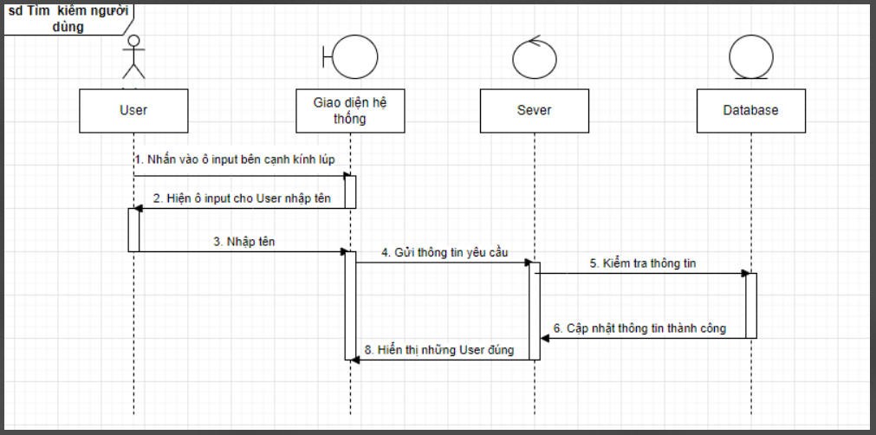

Hình 2. 11 Biểu đồ tuần tự chức năng tìm kiếm

Đặc tả usecase theo dõi:

Bảng 2. 10 Bảng Đặc tả usecase theo dõi

|  |  |
| --- | --- |
| Use case | Theo dõi người dùng |
| Actor | User |
| Brief Description | Ca sử dụng mô tả Actor thực hiện chức năng theo dõi người dùng |
| Pre-condition | Actor đã có tài khoản đăng nhập vào hệ thống |
| Basic Flows | 1. Trong giao diện của người dùng cần theo dõi, Actor nhấn vào nút Theo dõi bên cạnh tên người dùng đó |
|  |  |

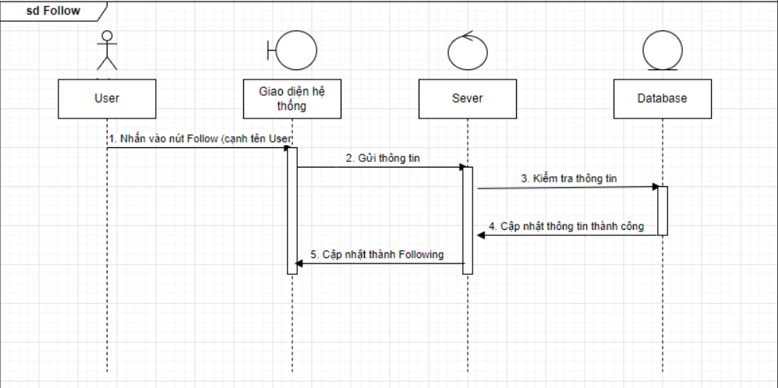

Hình 2. 12 Biểu đồ tuần tự chức năng theo dõi

Đặc tả usecase nhắn tin:

Bảng 2. 11 Bảng Đặc tả usecase nhắn tin

|  |  |
| --- | --- |
| Use case | Nhắn tin |
| Actor | User |
| Brief Description | Ca sử dụng mô tả Actor thực hiện chức năng nhắn tin |
| Pre-condition | Actor đã có tài khoản đăng nhập vào hệ thống |
| Basic Flows | 1. Trong giao diện trang chủ, Actor nhấn vào vùng Messages bên thanh Sidebar  2. Giao diện người dùng sẽ chuyển trang sang Messages  3. Actor nhập tên người dùng cần trò chuyện vào ô input tìm kiếm người dùng |
|  |  |

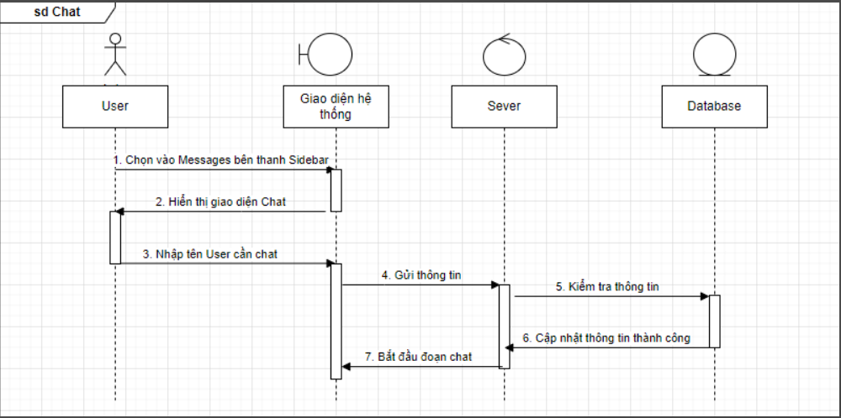

Hình 2. 13 Biểu đồ tuần tự chức năng nhắn tin

### Thiết kế cơ sở dữ liệu

#### Bảng User(người dùng)

Bảng 2. 12 Bảng User

|  |  |  |  |
| --- | --- | --- | --- |
| **STT** | **Tên trường** | **Kiểu dữ liệu** | **Mô tả** |
| 1 | Id | String | Id người dùng |
| 2 | Avatar | String | Hình đại diện tài khoản người dùng |
| 3 | Username | String (3-20) | Tên người dùng |
| 4 | Fullname | String | Tên đầy đủ |
| 5 | Password | String (min 6) | Mật khẩu của tài khoản |
| 6 | Email | String (max 50) | Email người dùng |
| 7 | Followers | Array | Người được theo dõi |
| 8 | Followings | Array | Người theo dõi |
| 9 | Story | String (max200) | Mô tả |
| 10 | Address | String (max50) | Địa điểm sống |
| 11 | Gender | String | Giới tính |
| 12 | Mobile | String | Số điện thoại |

#### Bảng Post(bài viết)

Bảng 2. 13 Bảng Post

|  |  |  |  |
| --- | --- | --- | --- |
| **STT** | **Tên trường** | **Kiểu dữ liệu** | **Mô tả** |
| 1 | User | Object | Người dùng |
| 2 | Content | String | Nội dung bài post |
| 3 | Images | Array | Ảnh bài viết |
| 4 | Like | Array | Các cảm xúc trong bài viết |
| 5 | Comments | Array | Những bình luận trong bài viết |

#### Bảng Conservationx(cuộc hội thoại)

Bảng 2. 14 Bảng Chat

|  |  |  |  |
| --- | --- | --- | --- |
| **STT** | **Tên trường** | **Kiểu dữ liệu** | **Mô tả** |
| 1 | Id | Object | Id Cuộc hội thoại |
| 2 | Text | String | Đoạn hội thoại |
| 3 | Media | Array | Video, bài hát |
| 4 | Call | Object | Gọi điện |
| 5 | Recipient | Arr | Người nh |

#### Bảng Notify(thông báo)

Bảng 2. 15 Bảng Notify

|  |  |  |  |
| --- | --- | --- | --- |
| **STT** | **Tên trường** | **Kiểu dữ liệu** | **Mô tả** |
| 1 | Id | String | Id thông báo |
| 2 | User | Object | Người dùng |
| 3 | Text | String | Kiểu bài viết (Thêm mới, Sửa đổi, ...) |
| 4 | Recipients | Array | Người nhận |
| 5 | Url | String | Url bài post |
| 6 | Content | String | Nội dung post |
| 7 | Image | String | Ảnh thông báo |
| 8 | isRead | Boolean | Trạng thái chưa đọc/đã đọc |

#### Bảng Comment(bình luận)

Bảng 2. 16 Bảng Chat

|  |  |  |  |
| --- | --- | --- | --- |
| **STT** | **Tên trường** | **Kiểu dữ liệu** | **Mô tả** |
| 1 | Content | String | Nội dung bình luận |
| 2 | Tag | Object | Thông tin người comment |
| 3 | Reply | String | Id người phản hồi |
| 4 | Likes | Array | Trạng thái cảm xúc |
| 5 | User | Object | Người dùng |
| 6 | PostId | String | Id của bài viết |
| 7 | PostUserId | String | Id người dùng |

2.3.2.6 *Bảng Message (Chat)*

Bảng 2. 17 Bảng Message

|  |  |  |  |
| --- | --- | --- | --- |
| **STT** | **Tên trường** | **Kiểu dữ liệu** | **Mô tả** |
| 1 | Conservation | String | Id Conservation |
| 2 | Sender | String | Id người gửi |
| 3 | Recipient | String | Id người phản hồi |
| 4 | Text | String | Nội dung chat |

## Xây dựng Website

### Xây dựng giao diện

**Giao diện Login (Đăng nhập)**

Giao diện Login website là nơi đầu tiên người dùng tiếp cận được khi truy cập vào trang website mạng xã hội. Với giao diện đơn giản, dễ dàng sử dụng đối với mọi người.

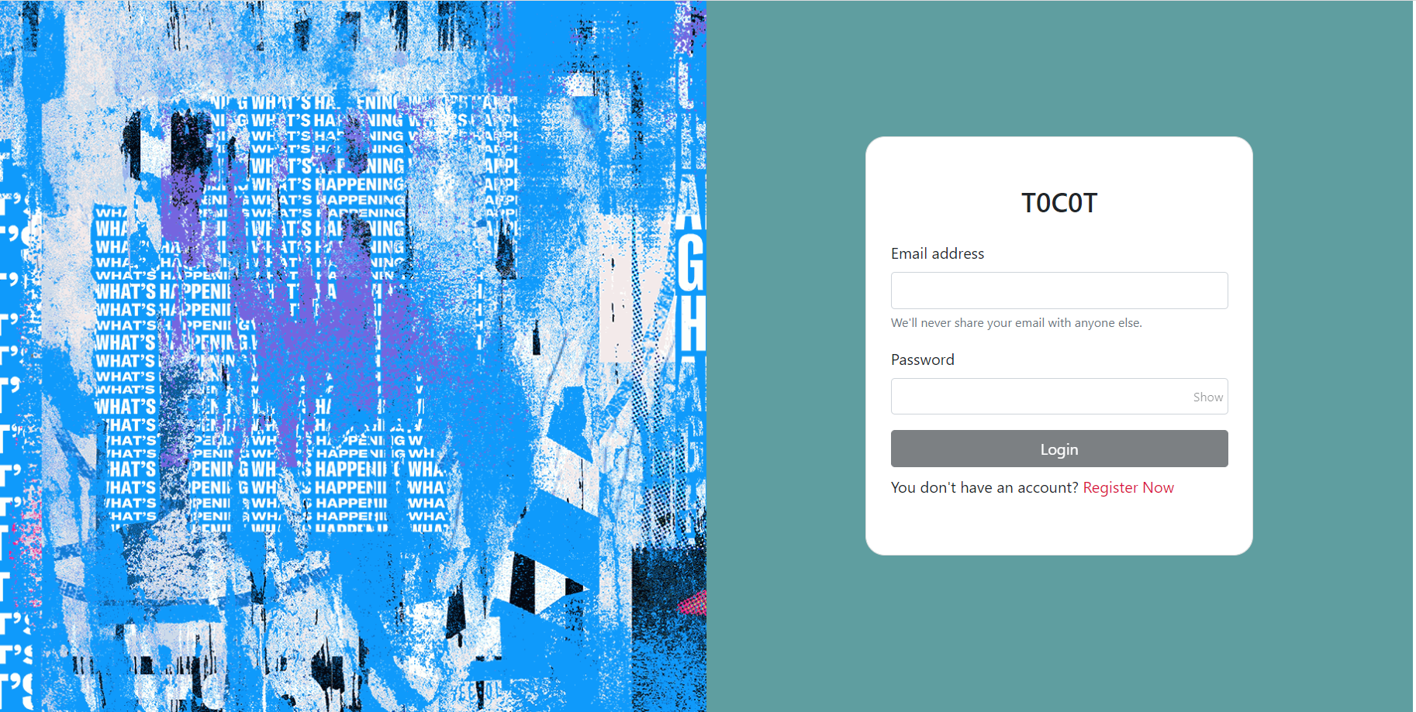

Hình 2. 14 Hình ảnh Giao diện Login

**Giao diện Register (Đăng ký)**

Tại giao diện đăng ký, người dùng đăng ký với email và điền đầy đủ thông tin để tiến hành đăng nhập vào website.

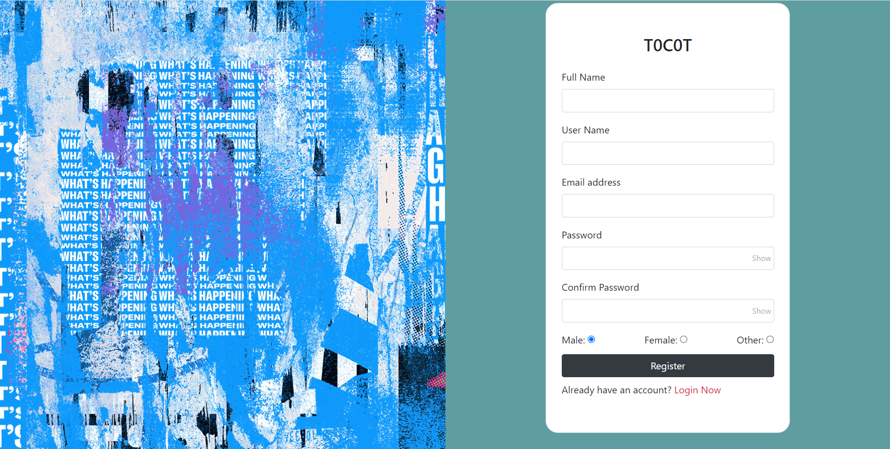

Hình 2. 15 Hình ảnh Giao diện Register

**Giao diện Home (Trang chủ)**

Giao diện trang chủ là nơi đầu tiên người dùng tiếp cận được khi đăng nhập hoặc đăng ký thành công. Với giao diện đơn giản, đây là nới hiển thị các bài viết, mọi người có thể bình luận thả cảm xúc. Ngoài ra người dùng có thể tìm kiếm người dùng khác ở giao diện này.

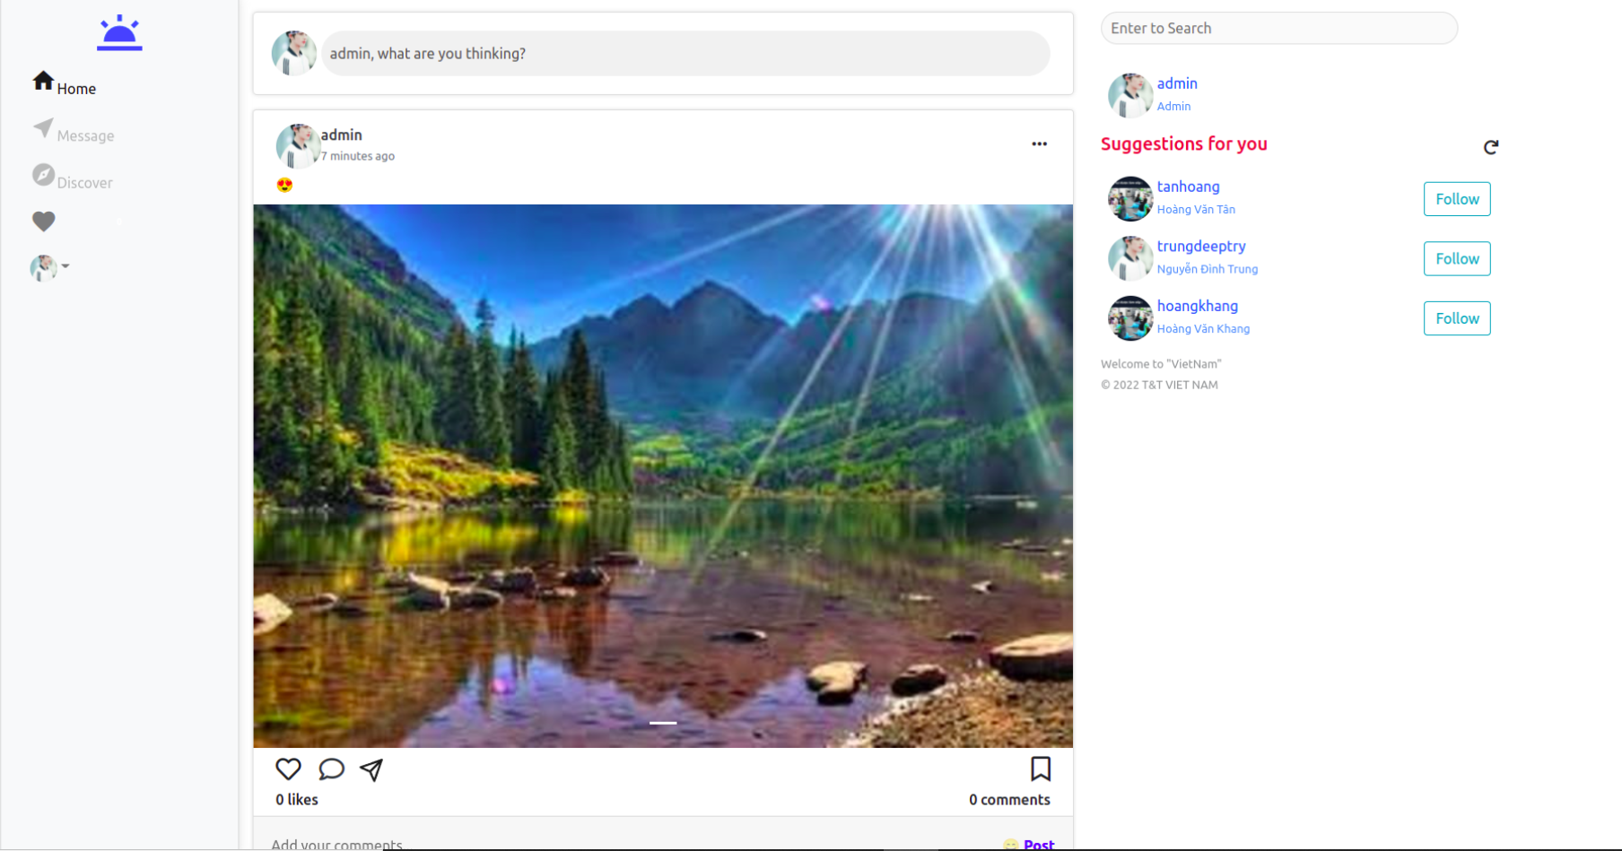

Hình 2. 16 Hình ảnh Giao diện trang chủ

**Giao diện Message (Nhắn tin)**

Tại giao diện nhắn tin, người dùng có thể nhắn tin, gọi điện trao đổi thông tin với nhau một cách dễ dàng.

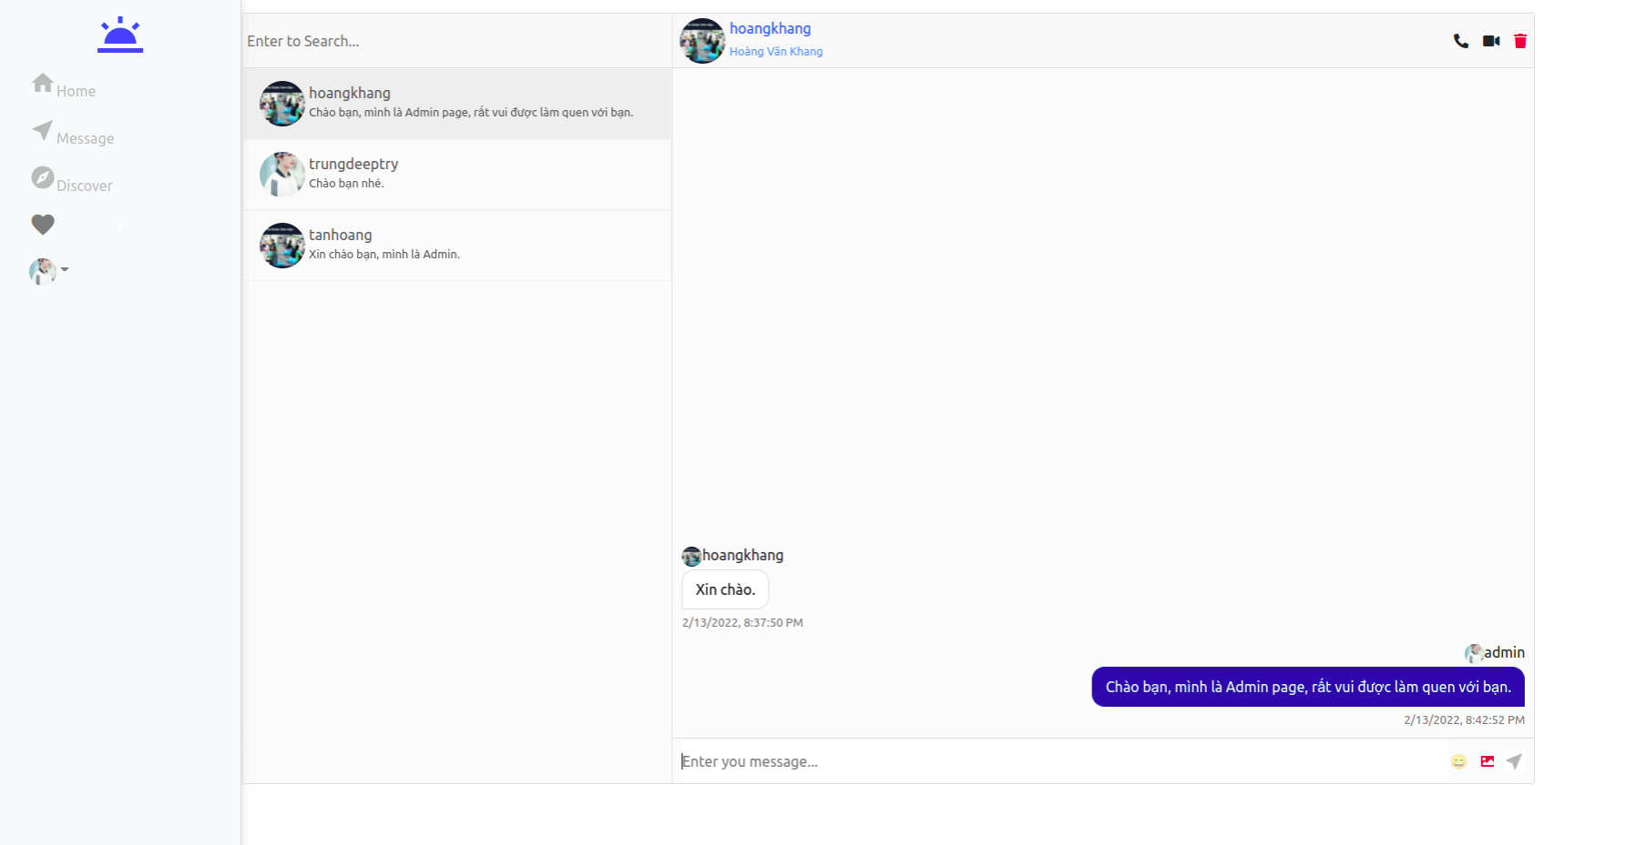

Hình 2. 17 Hình ảnh Giao diện trang tin nhắn

**Giao diện Profile (Thông tin cá nhân)**

Giao diện Thông tin cá nhân, người dùng thay đổi thông tin cá nhân, các thay đổi cần thiết của bản thân tại đây.

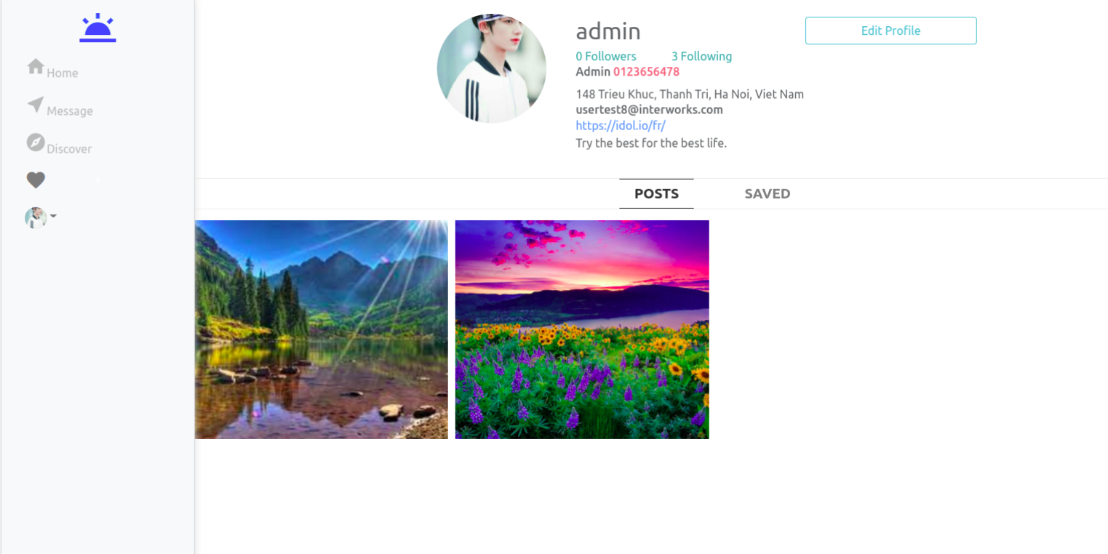

Hình 2. 18 Hình ảnh Giao diện thông tin cá nhân

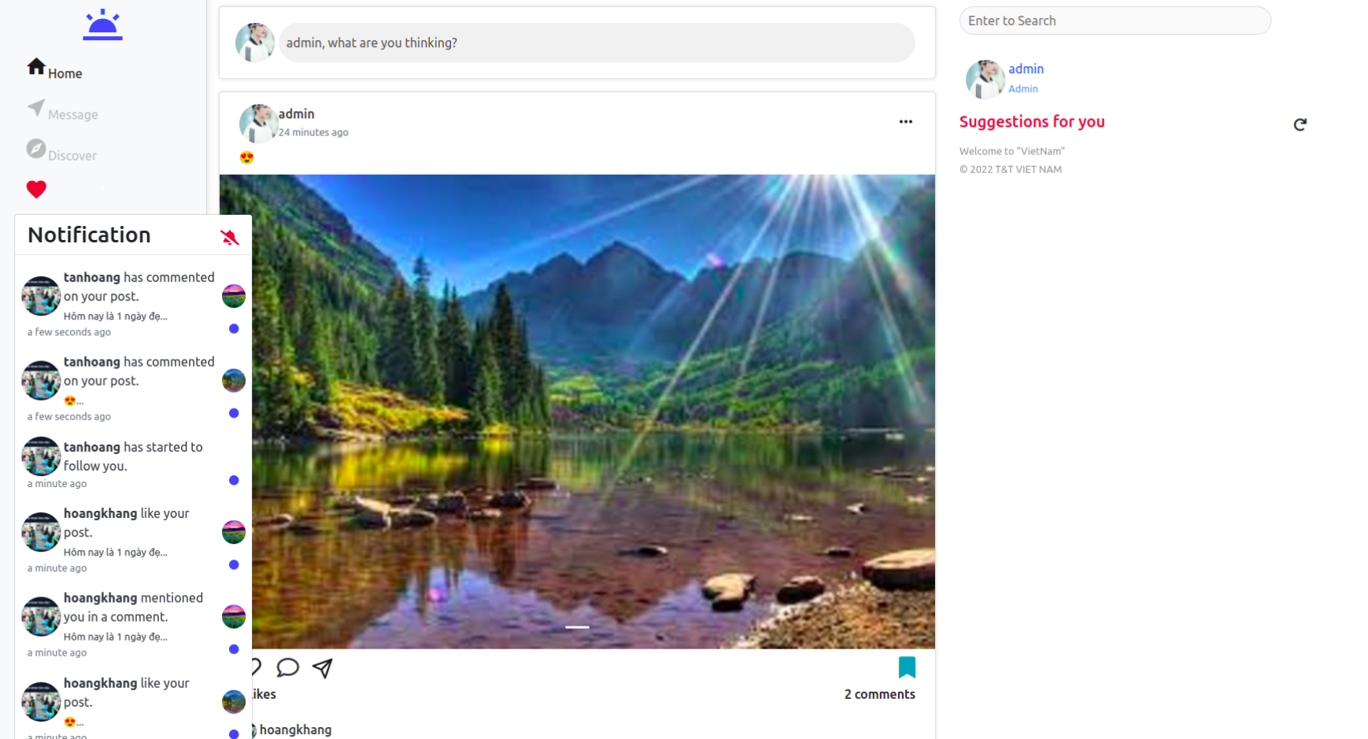

Hình 2. 19 Hình ảnh Giao diện thông báo

### Xây dựng các chức năng

**Chức năng Login (Đăng ký)**

Người dùng khi đã có tài khoản thì nhập thông tin email vào trường email và nhập password(mật khẩu) vào trường tương ứng.

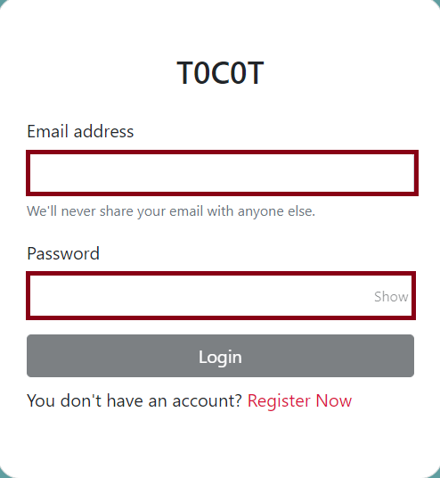

Hình 2. 20 Hình ảnh Chức năng đăng nhập

**Chức năng Register (Đăng nhập)**

Khi người dùng chưa có tài khoản thì thực hiện đăng ký tài khoản, người dùng cần điền đầy đủ thông tin như: Fullname(tên đầy đủ), username(tên người dùng), email, password(mật khẩu), confirm password(xác nhận lại mật khẩu) và lựa chọn giới tính.

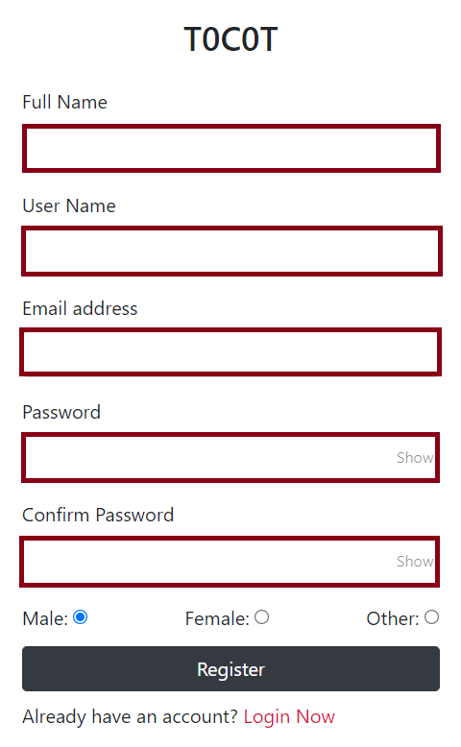

Hình 2. 21 Hình ảnh Chức năng đăng ký

**Chức năng Post( Đăng bài viết)**

Người dùng có thể nhập nội dung bài viết cùng với hình ảnh kèm theo để đăng bài viết.

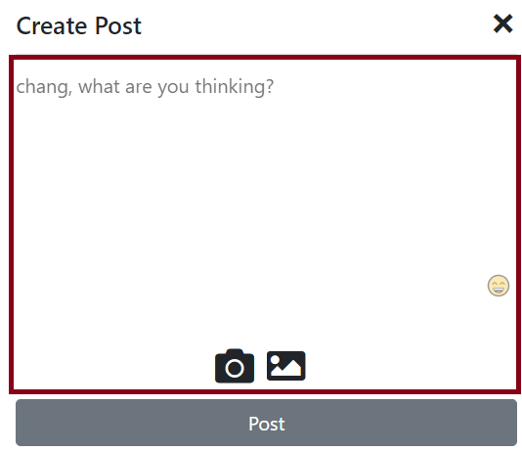

Hình 2. 22 Hình ảnh Chức năng đăng bài viết

**Chức năng Tìm kiếm**

Người dùng nhập thông tin như tên người dùng vào trường tìm kiếm tại trang chủ để tìm kiếm.

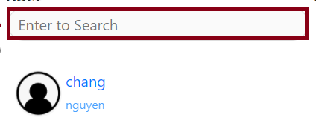

Hình 2. 23 Hình ảnh Chức năng tìm kiếm người dùng

**Chức năng Message (Nhắn tin)**

Người dùng nhập tên người dùng cần trao đổi vào trường bên trái sau đó nhập nội dung vào trường bên phải để trao đổi thông tin

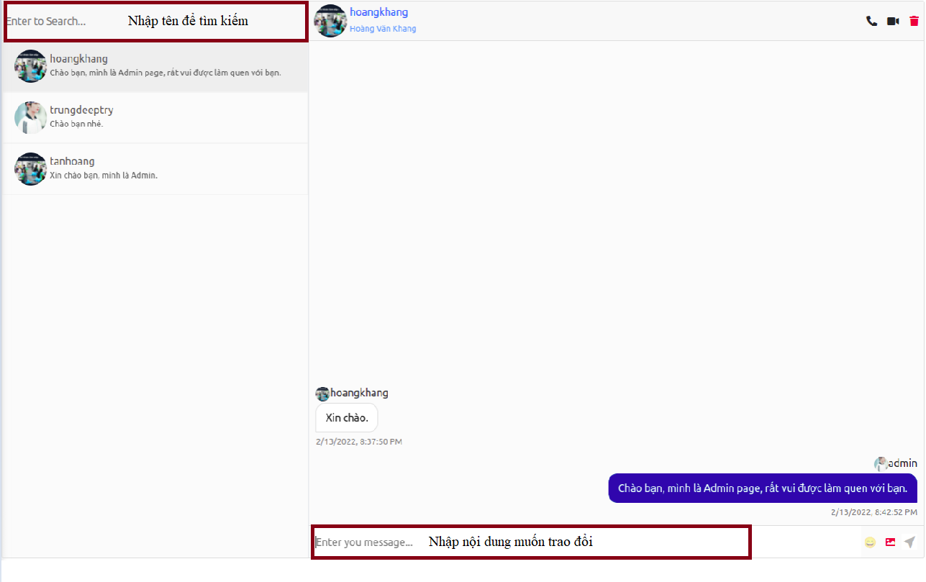

Hình 2. 24 Hình ảnh Chức năng nhắn tin

**Chức năng Chỉnh sửa thông tin cá nhân**

Người dùng nhấn vào nút edit profile trong trang profile và nhập các thông tin cần thay đổi.

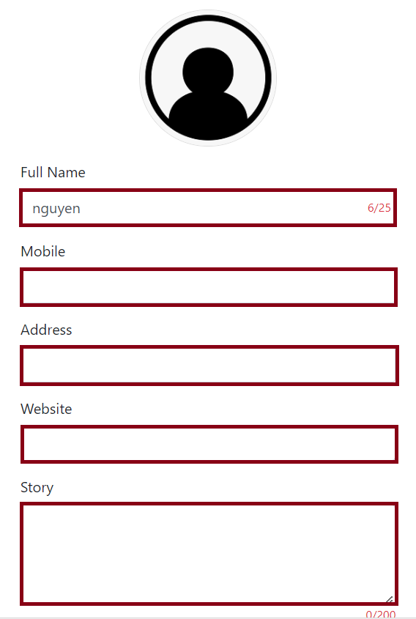

Hình 2. 25 Hình ảnh Chức năng chỉnh sửa thông tin cá nhân

**Chức năng Share (Chia sẻ)**

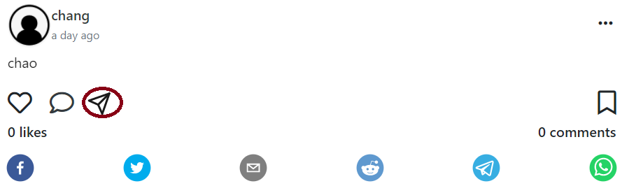

Hình 2. 26 Hình ảnh Chức năng chia sẻ bài viết

**Chức năng Comment (Bình luận) và Like (Thả cảm xúc)**

Một bài viết bất kỳ mọi người đểu có thể thả cảm xúc và bình luận thông tin gì đó bất kỳ.

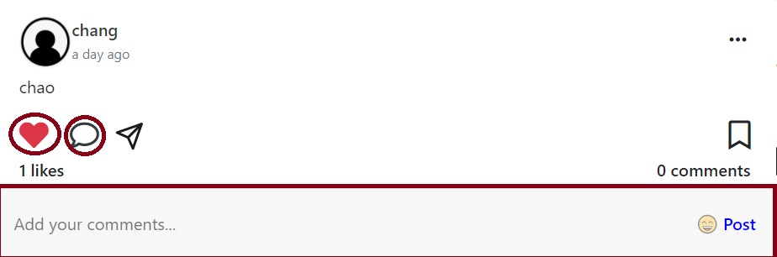

Hình 2. 27 Hình ảnh Chức năng bình luận và thả cảm xúc bài viết

**Chức năng Follow/Unfollow (Theo dõi/Hủy theo dõi)**

Người dùng bấm vào nút follow người dùng khác để biết thêm nhiều bài viết về người dùng đó hoặc unfollow khi không muốn quan tâm nữa.

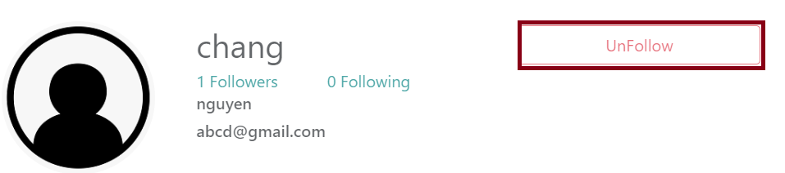

Hình 2. 28 Hình ảnh Chức năng theo dõi/hủy theo dõi

**Chức năng Thông báo**

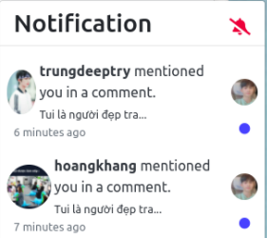

Hình 2. 29 Hình ảnh Chức năng thông báo

# THỰC NGHIỆM VÀ ĐÁNH GIÁ

## Kết quả thực nghiệm

Sau quá trình thiết kế, triển khai cũng như chỉnh sửa thì website mạng xã hội cũng đã gần như là hoàn thành. Các chức năng, giao diện gần như được đảm bảo hoàn thiện.

-Về đăng ký, đăng nhập: Nếu người dùng chưa có tài khoản nào trên hệ thống, người dùng sẽ tiến hành đăng ký tài khoản bằng việc đăng ký bằng email và điền đẩy đủ các thông tin về các trường trong form đăng ký.

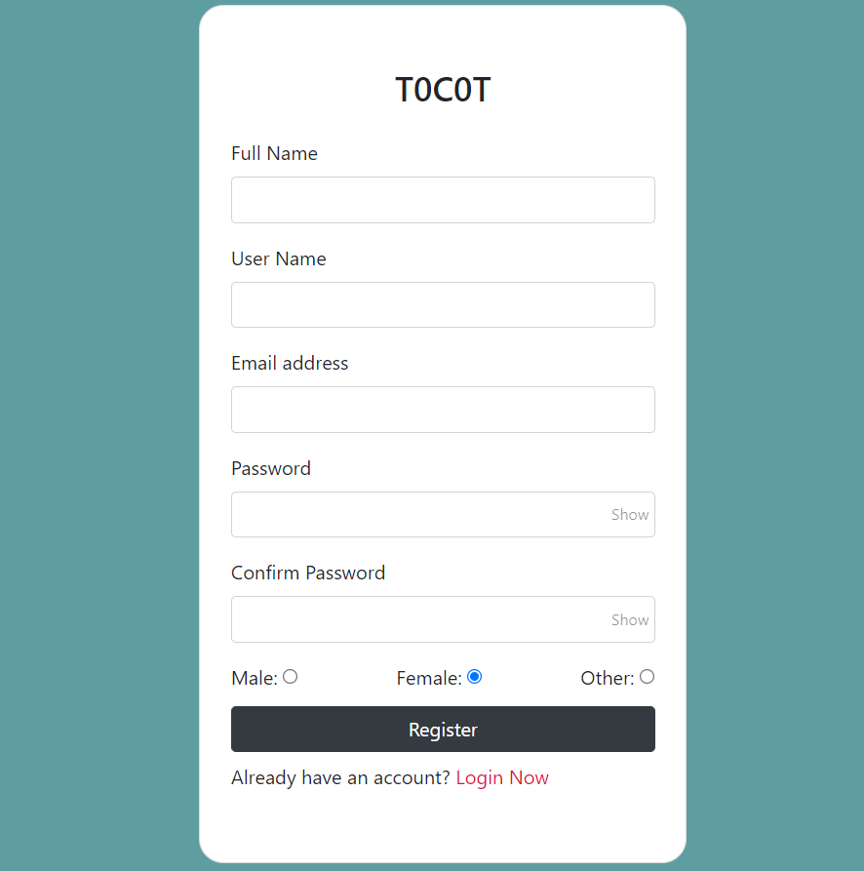

Hình 3. 1 Thực nghiệm đăng ký

Nếu tất cả các trường phù hợp thì trang website sẽ chuyển đến trang chủ của trang website và hiển thị thông báo thành công, ngược lại sẽ hiển thị thông báo lỗi tương ứng:

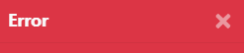

Nếu người dùng đã có tài khoản thì sẽ tiến hành đăng nhập bằng Email và password tương ứng để sử dụng các tính năng trên trang website.

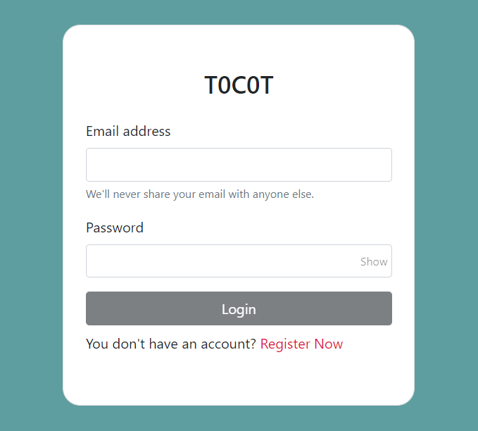

Hình 3. 2 Thực nghiệm đăng nhập

Email và password chính xác sẽ hiển thị thông báo thành công và ngược lại sẽ hiển thị thông báo lỗi tương ứng:

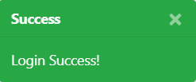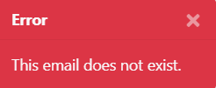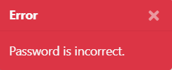

-Về trang chủ: Mọi bài post của những người mà người dùng follow sẽ được hiển thị tại đây, người dùng có thể đăng tải bài post cùng với ảnh hoặc video, người dùng có thể tìm kiếm người dùng khác theo tên bất kỳ. Cùng với đó người dùng có thể thả cảm xúc bài viết của mình hoặc của người khác, bình luận và góp ý trên bài viết của mình cũng như bài viết của người dùng khác. Chính giữa là các bài viết còn bên trái trang chủ là các lựa chọn để chúng ta có thể chuyển hướng đến phần nhắn tin, phần khám phá, thông tin cá nhân hay những thông báo.

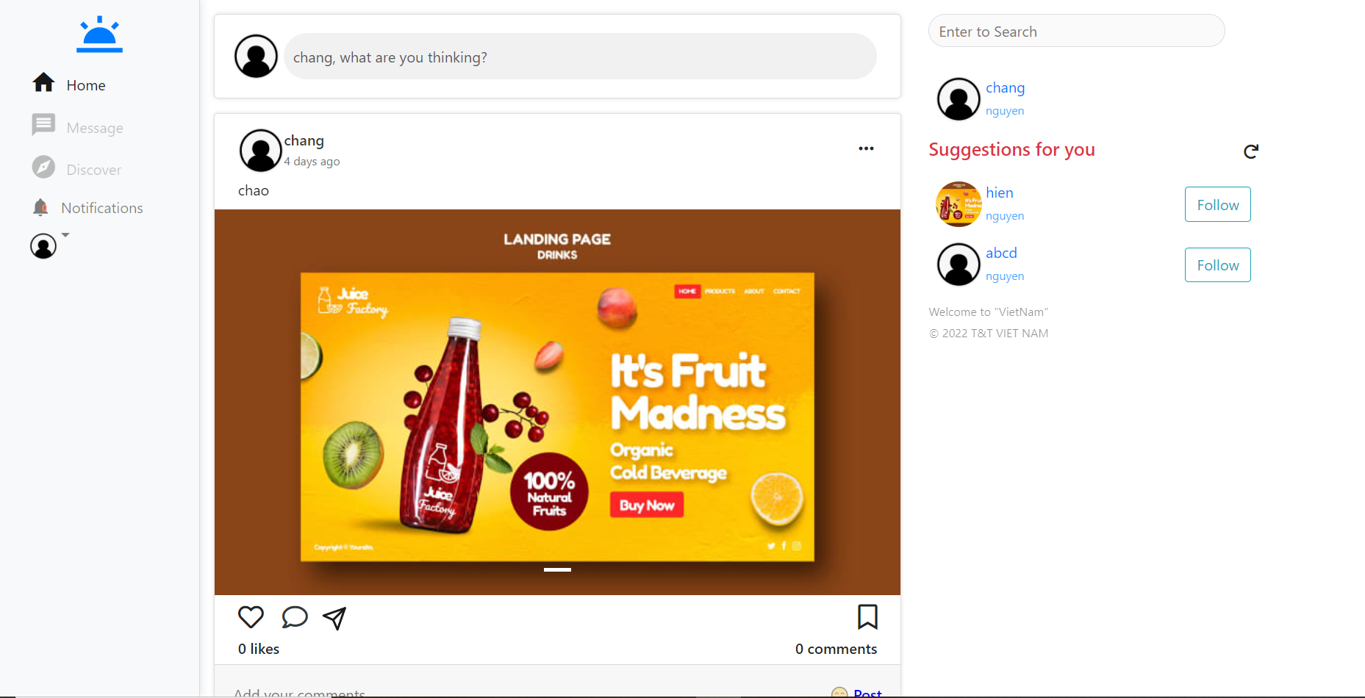

Hình 3. 3 Thực nghiệm trang chủ

-Về trang thông tin cá nhân, tại đây sẽ hiển thị các bài viết của bản thân người dùng và có thể xem những người mình theo dõi hay những người đang theo dõi mình, cùng với đó có thể chỉnh sửa những thông tin cá nhân liên quan đến mình.

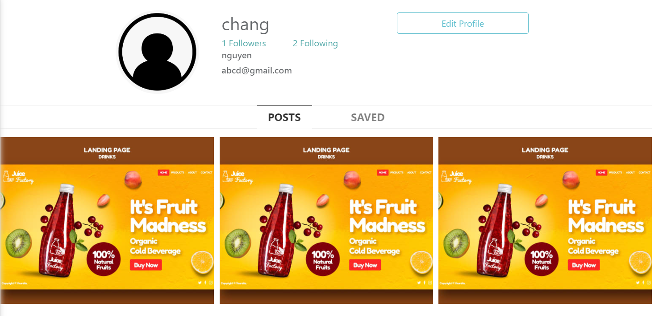

Hình 3. 4 Thực nghiệm trang thông tin cá nhân

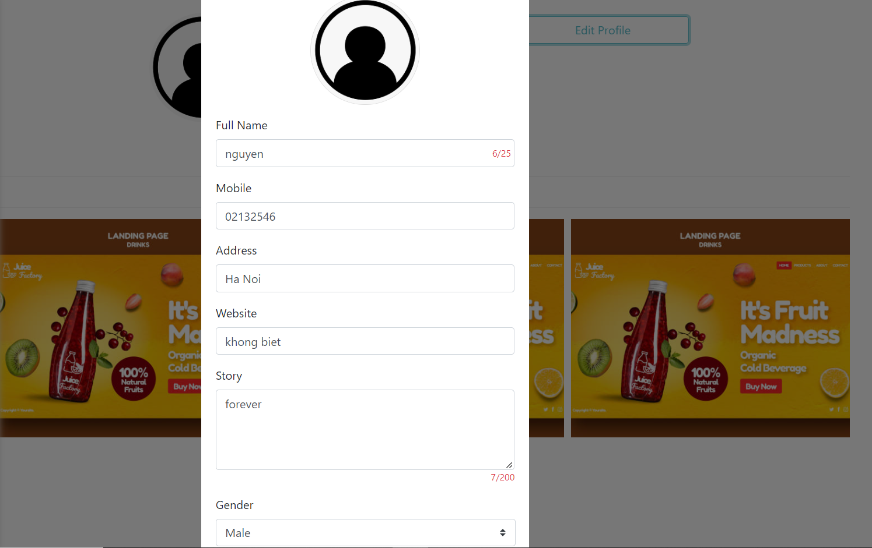

Hình 3. 5 Thực nghiệm chỉnh sửa thông tin cá nhân

-Về trang nhắn tin, tại đây người dùng tìm kiếm tên người dùng khác mà mình muốn trao đổi thông tin vào trường bên trái và thực hiện nhắn tin với người đó. Người dùng có thể trao đổi ảnh, thông tin. Bên cạnh đó còn có thể gọi điện, gọi video nói chuyện trực tiếp với nhau.

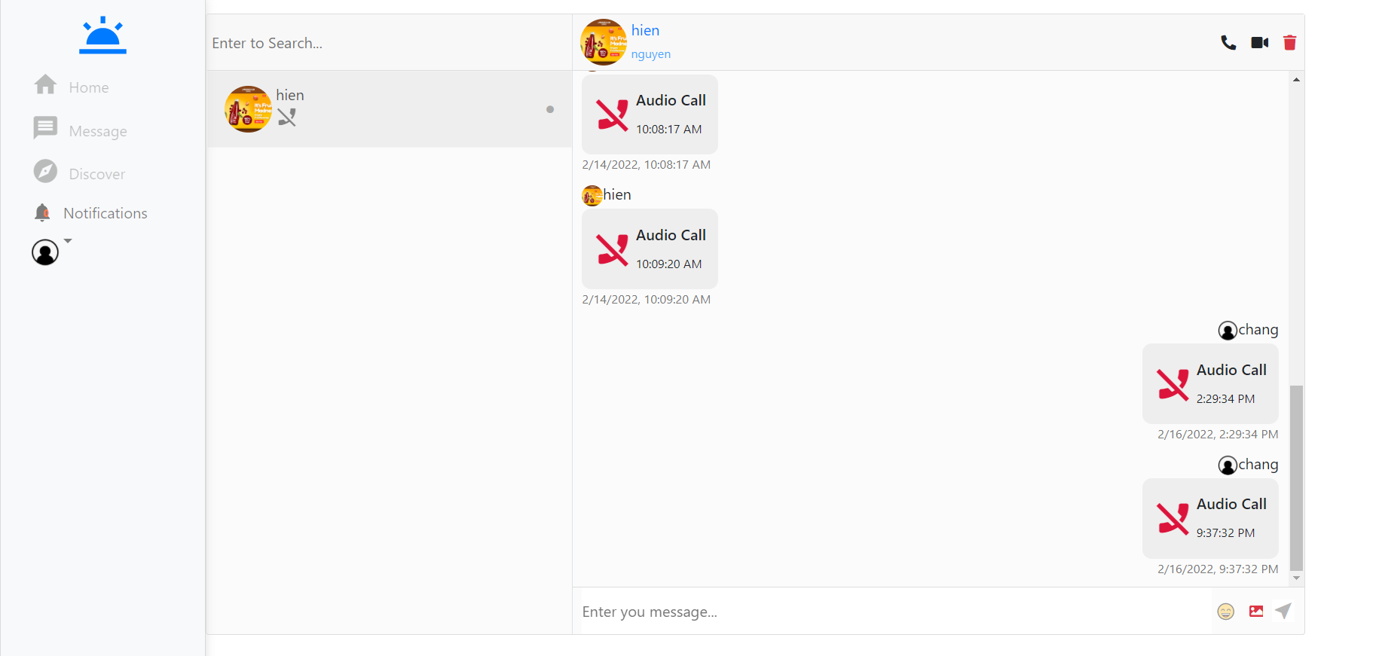

Hình 3. 6 Thực nghiệm trang nhắn tin

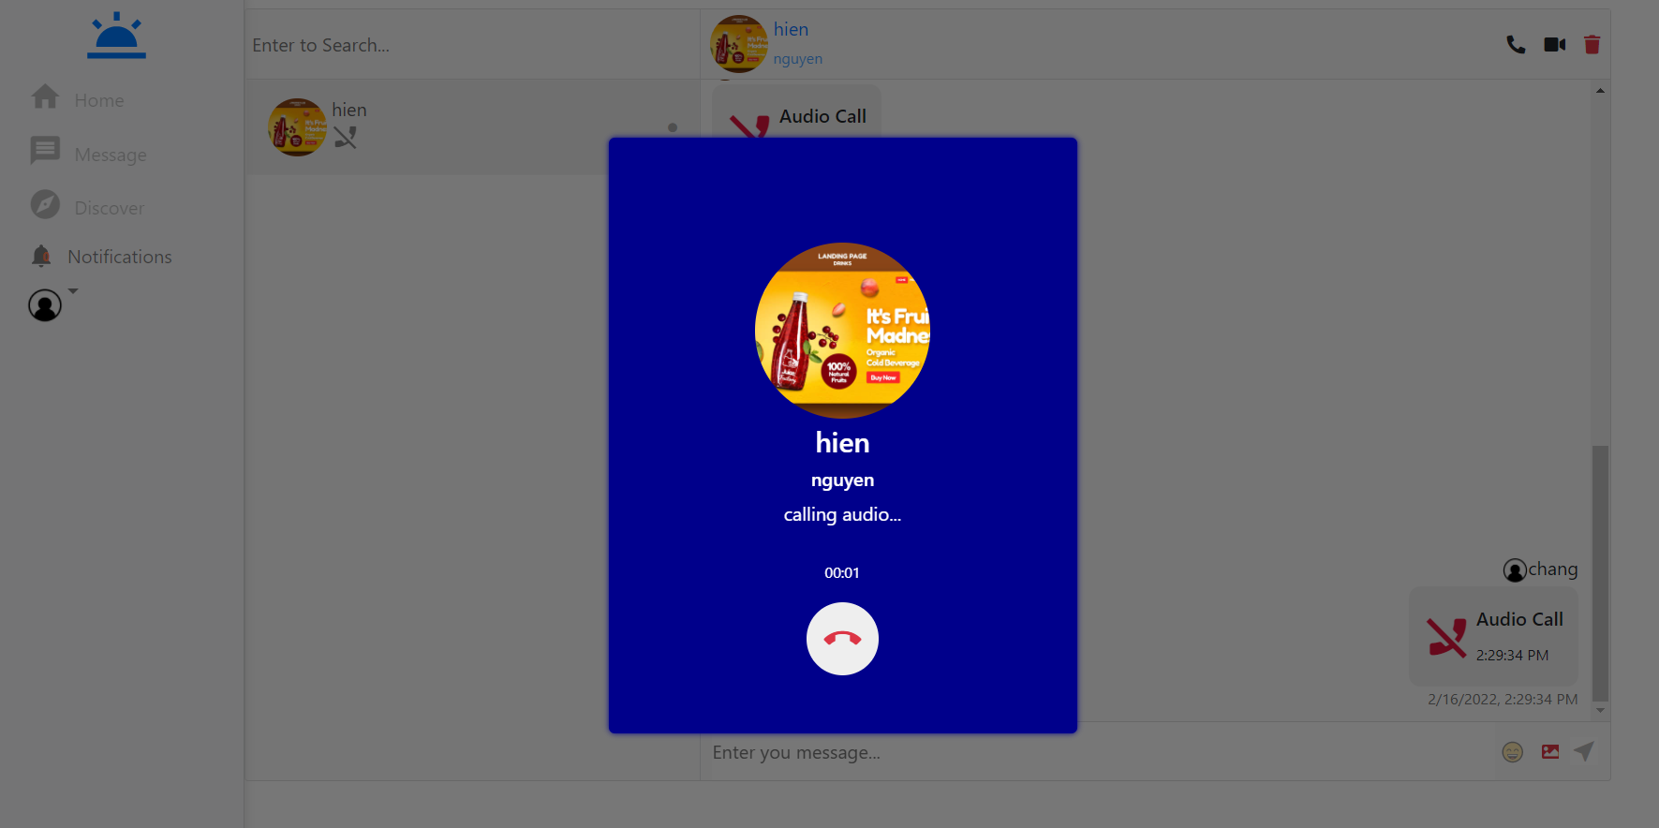

Hình 3. 7 Thực nghiệm chức năng gọi điện

Bên cạnh đó còn có chức năng dark mode:

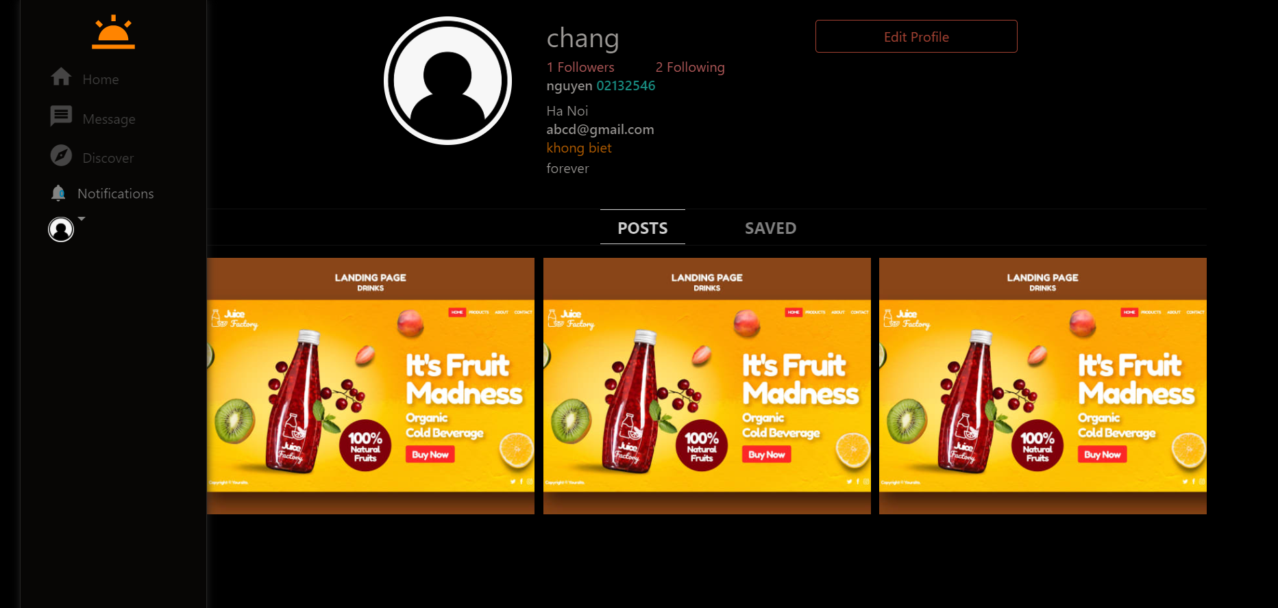

Hình 3. 8 Thực nghiệm chế độ ban đêm

## Đánh giá về website

### Đánh giá website

Website về cơ bản đã đạt được những chức năng cơ bản của một website mạng xã hội, đảm bảo về thời gian thực các chức năng chính của website. Một số chức năng phụ được thêm vào nhưng bên cạnh đó còn tồn tại nhiều hạn chế và thiếu sót mà chúng ta có thể dễ dàng cứu như sau:

* + Giao diện dễ sử dụng nhưng tương đối thô sơ, chưa tối ưu và hiện đại, về cơ bản không được đẹp khiến trải nghiệm người dùng không được tốt.
  + Thiết kế cơ sở dữ liệu còn thiếu sót.
  + Các chức năng còn hạn chế, các chức năng phụ chưa được đầy đủ còn nhiều thiếu sót và trau chuốt kỹ càng.
  + Hạn chế về việc nhiều người dùng vào cùng một lúc gây lag, giật website không load kịp.

### Hướng phát triển

Trong tương lai có thể phát triển thêm về các chức năng khác như liên kết với Facebook, Google và các mạng xã hội khác. Cùng với đó là trao đổi các file tài liệu thay vì chỉ mới dừng lại là ảnh, video như hiện tại.

Những hạn chế và thiếu sót còn tồn tại cũng là những tiềm năng để phát triển các chức năng khác cùng với phát triển giao diện của website nhằm đem lại trải nghiệm của người dùng tốt nhất và mượt mà hơn cũng như những tiện ích hơn để đáp ứng được nhu cầu của nhiều đối tượng người dùng trong tương lai.

# KẾT LUẬN

Với chúng em, đây là một đề tài không mới và không quá khó khăn nhưng cũng đem lại nhiều thử thách. Sau một quá trình tìm hiểu, nghiên cứu và bắt tay vào thực hiện đề tài, nhóm đã cho ra được một sản phẩm website đáp ứng được các tiêu chuẩn cơ bản của một website mạng xã hội.

Trong quá trình thực hiện đề tài, chúng em đã có thêm được nhiều kiến thức về các công cụ lập trình web, công cụ thiết kế và quản lí cơ sở dữ liệu. Bên cạnh đó là các kiến thức từ phân tích thiết kế, cho đến triển khai một website ngoài thực tiễn. Từ đó nắm được các nguyên tắc cơ bản của việc làm ra được một website cho mục đích trao đổi thông tin trên mạng xã hội. Đó sẽ là những kiến thức rất có ích, hỗ trợ rất nhiều cho công việc sau này.

Bên cạnh những kết quả đạt được thì nhóm em cũng nhận thấy nhóm còn nhiều hạn chế về mặt kiến thức và kinh nghiệm, sản phẩm đưa ra chưa thực sự hiện đại và mới đạt được ở mức cơ bản. Dưới sự hướng dẫn của giảng viên, nhóm đã có thể hoàn thành tương đối tốt sản phẩm đồng thời rút ra được các kinh nghiệm cho mình về nhiều mặt, thấy được những hạn chế và các lỗi cơ bản hay gặp trong quá trình làm một dự án thực tế.

Mặc dù đã cố gắng trong việc thực hiện đề tài, nhưng với những hạn chế về kiến thức, kinh nghiệm cũng như thời gian biểu, sản phẩm của chúng em mới chỉ dừng lại ở mức tương đối ổn. Dự án chắc chắn không thể tránh khỏi thiếu sót, nên chúng em rất mong nhận được đánh giá và góp ý của thầy/cô để chúng em có thể cải thiện kĩ năng của mình tốt hơn nữa trong tương lai.

Chúng em xin chân thành cảm ơn!

# TÀI LIỆU THAM KHẢO

[1]. TS.Dương Kiều Hoa - Tôn Thất Hòa An, Giáo trình phân tích và thiết kế hệ thống thông tin với UML, NXB Đại học Quốc gia TPHCM, 2006.

[2]. Đậu Quang Tuấn, Tự học thiết kế Trang Web bằng HTML, NXB Đại học Giao Thông Vận Tải, 2006.

[3]. PGS.TS. Phan Huy Khánh, Giáo trình phân tích và thiết kế hệ thống, Đại học Đà Nẵng, Trường Đại học Bách Khoa khoa Công Nghệ Thông Tin, 2001.

[4]. <https://socket.io/docs/v4/> : Tài liệu hướng dẫn về socket.io

[5]. <https://docs.mongodb.com/> : Tài liệu hướng dẫn về cơ sở dữ liệu MongoDB